PENINGKATAN KEMANDIRIAN BELAJAR SISWA KELAS XI TKJ A PADA MATA PELAJARAN MENGINTEGRASIKAN BASIS DATA DENGAN SEBUAH WEB MELALUI METODE TUTOR SEBAYA
DI SMK N 2 DEPOK SLEMAN

SKRIPSI

Diajukan kepada Fakultas Teknik
Universitas Negeri Yogyakarta
Untuk Memenuhi Sebagian persyaratan
Guna Memperoleh Gelas Sarjana Pendidikan



Oleh:
Wasilatun
NIM 10520241001

PROGRAM STUDI PENDIDIKAN TEKNIK INFORMATIKA
FAKULTAS TEKNIK
UNIVERSITAS NEGERI YOGYAKARTA
2017

ABSTRAK
Peningkatan Kemandirian Belajar Siswa Kelas XI TKJ A pada Mata Pelajaran Mengintegrasikan Basis Data dengan Sebuah Web Melalui Metode Tutor Sebaya di SMK N 2 Depok Sleman
Oleh:

Wasilatun
NIM 10520241001
Penelitian tindakan kelas ini bertujuan untuk meningkatkan kemandirian belajar siswa kelas XI TKJ A pada mata pelajaran mengintegrasikan basis data dengan sebuah web di SMK N 2 Depok.
Penelitian dilakukan pada bulan Maret hingga April 2014 di SMK N 2 Depok Sleman. Subjek penelitian ini adalah siswa kelas XI (sebelas) jurusan TKJ A di SMK N 2 Depok, Sleman, Yogyakarta. Objek penelitian ini berupa indikator kemandirian belajar siswa yang meliputi memiliki kepercayaan diri, berperilaku disiplin, memiliki rasa tanggung jawab, berperilaku berdasarkan inisiatif sendiri, dan melakukan kontrol diri. Metode yang digunakan dalam mengumpulkan data meliputi observasi, catatan lapangan dan dokumentasi. Jenis penelitian yang digunakan adalah penelitian tindakan kelas. Desain penelitian yang dilakukan meliputi tahap-tahap: (1) Perencanaan Tindakan; (2) Pelaksanaan Tindakan; (3) Observasi atau Pengamatan; (4) Refleksi. Adapun metode yang digunakan untuk menganalisis data adalah secara deskriptif.
Hasil penelitian tindakan kelas ini adalah kemandirian belajar siswa pada pembelajaran mengintegrasikan basis data dengan sebuah web di kelas XI TKJ A dengan metode tutor sebaya mengalami peningkatan. Peneliti menentukan kriteria minimal 70. Hasil pengamatan pada pra siklus yakni belum ada satu pun siswa yang memenuhi kriteria minimal. Pada siklus I pertemuan I, sudah ada peningkatan nilai tetapi masih belum ada siswa yang memenuhi kriteria minimal. Pada siklus I pertemuan II, 25 siswa masuk ke dalam kriteria cukup dan enam siswa sisanya masuk kriteria baik akan tetapi masih belum memenuhi kriteria minimal. Berdasarkan refleksi siklus I, tindakan dilanjutkan ke siklus berikutnya dengan perbaikan. Hasil dari siklus II pertemuan I, 27 siswa sudah mencapai kriteria minimal, dua siswa lain masuk kriteria baik tetapi belum mencapai kriteria minimal. Pada siklus II pertemuan II, 31 siswa telah mencapai kriteria minimal. Berdasarkan hasil penelitian dari 31 siswa, nilai rata-rata persentase kemandirian belajar siswa pada pra siklus adalah 36,67. Pada siklus I, nilai rata-rata kemandirian belajar siswa meningkat menjadi 50,60. Pada siklus II meningkat lagi menjadi 74,91. Peningkatan dari pra siklus ke siklus I sebesar 39,50% dan dari siklus I ke siklus II meningkat sebesar 54,76%. Sehingga dari hasil tersebut maka dapat dinyatakan bahwa metode tutor sebaya dapat meningkatkan kemandirian belajar siswa.

Kata kunci: kemandirian belajar siswa, tutor sebaya

PERSETUJUAN
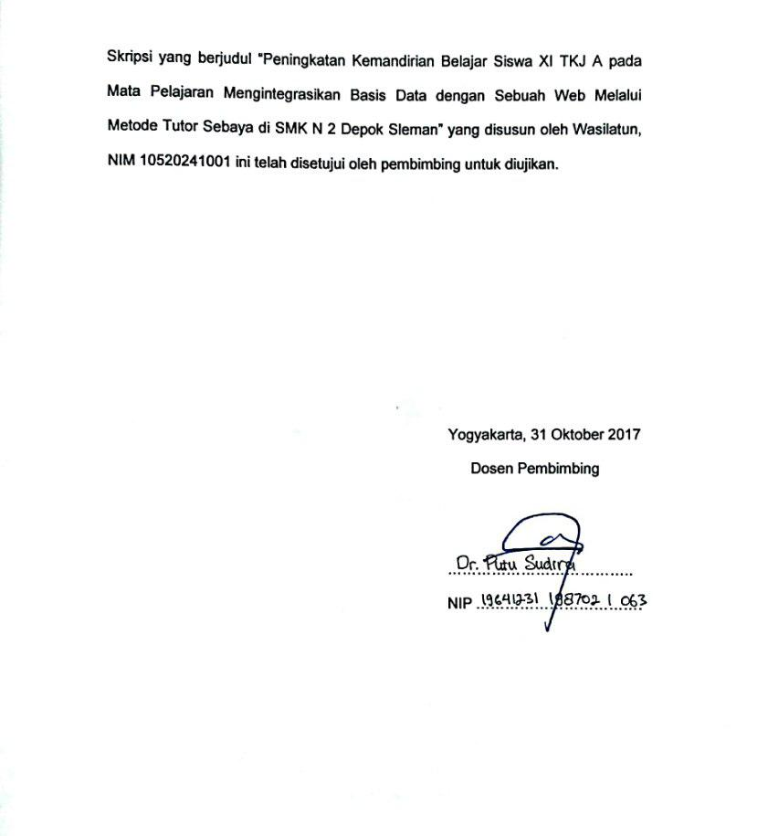

PENGESAHAN

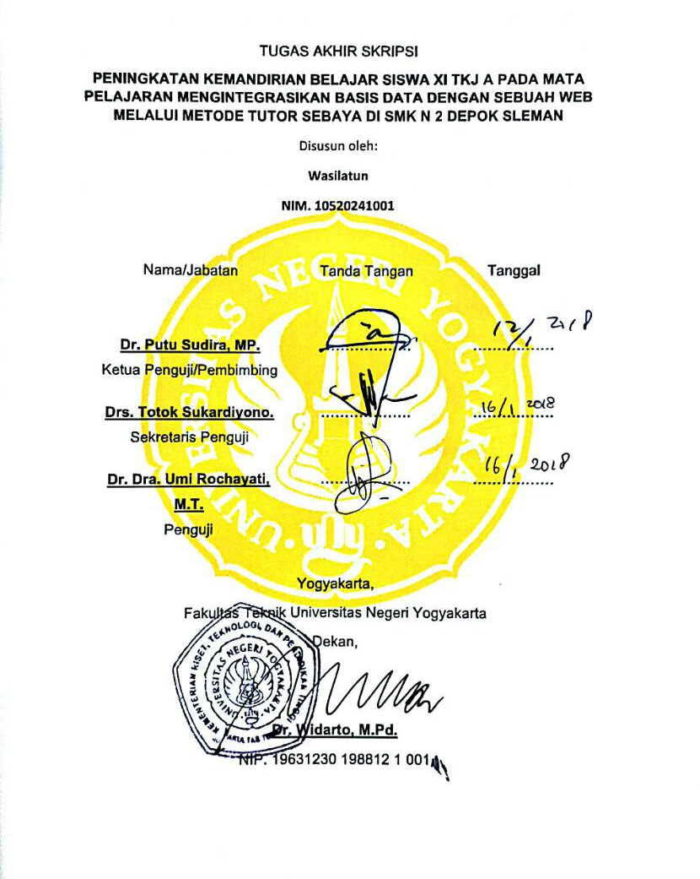

SURAT PERNYATAAN

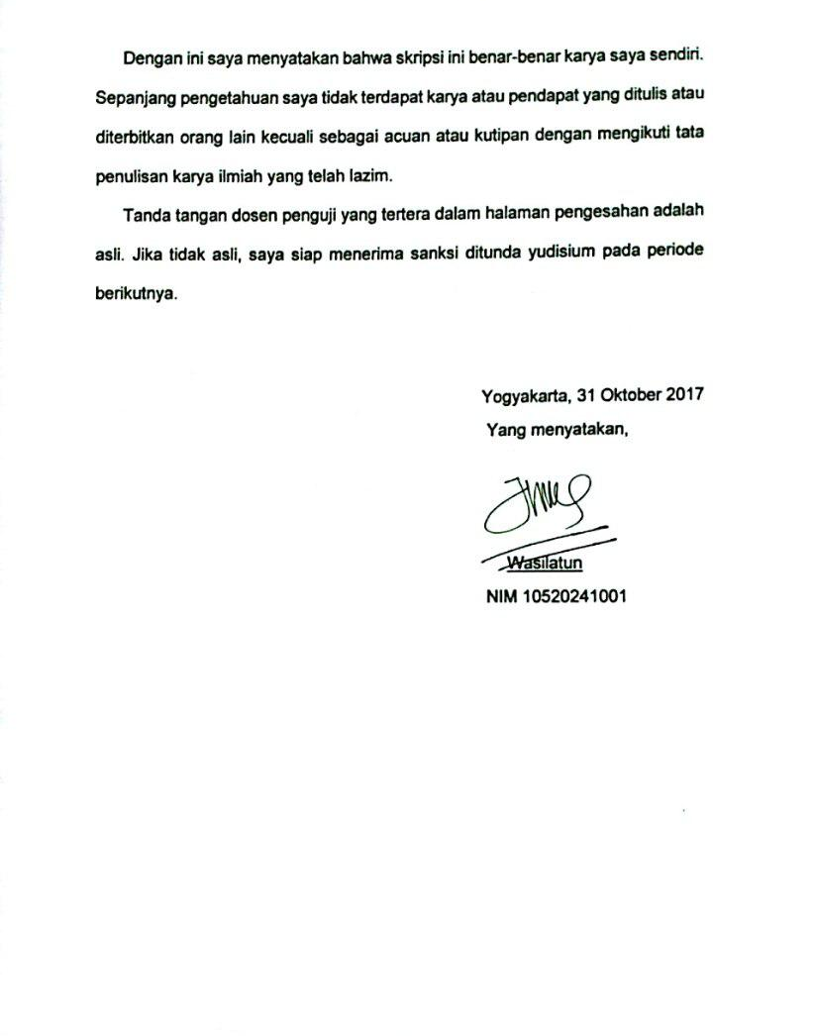

MOTTO

- Sebaik-baik manusia adalah manusia yang berguna bagi manusia yang lain. (Muhammad SAW)
- Barang siapa yang tiada menjaga dirinya maka tak bergunalah ilmunya. (Imam Syafi’i)
- Yang penting bukan apakah kita menang atau kalah, Tuhan tidak mewajibkan manusia untuk menang sehingga kalah pun bukan dosa, yang penting apakah seseorang berjuang atau tak berjuang. (Emha Ainun Nadjib)
- Ada orang yang mengkritik tapi tidak memberi jalan keluar. Ada orang yang memberi jalan keluar tanpa mengkritik. (Emha Ainun Nadjib)
- Kalau kita saling percaya maka perjanjian tertulis dua hal saja cukup. Sebaliknya kalua kita berdua tidak saling percaya tertulis setebal buku pun tidak akan menolong. (Prof B.J. Habibie)

PERSEMBAHAN

Dengan rasa syukur, tugas akhir ini penulis persembahkan untuk:
- Allah SWT, tanpa hidayah-Nya maka semua ini tak akan berarti.
- Bapak dan mamak ku, tanpa pengorbanan jenengan saya tidak akan jadi apa-apa.
- Mas Jehan, terima kasih karena tidak bosan-bosannya mengingatkanku untuk bertanggung jawab dengan hal-hal yang aku lakukan.
- Adik-adik ku Dwi dan Farhan yang selalu kusayangi. Akan selalu aku ingat kalian, karena kalian adalah motivasiku.
- Keluarga besar di Ngepring atau pun di Parakan, terima kasih dukungannya.
- Dosen-dosen Pendidikan TI yang telah membimbing dan membantu, semoga beliau-beliau menjadi panutan mahasiswanya.
- Teman seperjuangan septianjar, bagus, ipin, zha, yang telah membantu dan mendukung.
- Dan teman-teman lainnya yang tidak bisa disebutkan satu persatu…

KATA PENGANTAR
Alhamdulillah, penulis mengucap puji syukur kehadirat Allah SWT, karena atas nikmat tak terhingga berupa kesempatan dan waktu sehingga penulis dapat menyelesaikan Tugas Akhir ini yang berjudul “Peningkatan Kemandirian Belajar Siswa XI TKJ A pada Mata Pelajaran Mengintegrasikan Basis Data dengan Sebuah Web Melalui Metode Tutor Sebaya di SMK N 2 Depok”.
Terwujudnya penulisan tugas akhir ini tidak lepas dari bantuan berbagai pihak, oleh karena itu penulis ingin menyampaikan terima kasih yang tulus kepadasemua pihak yang telah membantu dalam penulisan tugas akhir ini, antara lain:
- Bapak Prof. Dr. Sutrisna Wibawa, M.Pd. selaku Rektor Universitas Negeri Yogyakarta.
- Bapak Dr. Widarto, M.Pd. selaku Dekan Fakultas Teknik, Universitas Negeri Yogyakarta.
- Bapak Dr. Putu Sudira, M.P. selaku dosen pembimbing yang telah banyak memberikan bimbingan, dukungan, masukan dan pengarahan dalam penyusunan skripsi ini.
- Bapak Dr. Eko Marpanaji, M.T. selaku dosen pembimbing akademik yang telah memberikan bimbingan dan masukan.
- Bapak Handaru Jati, ST., M.M, M.T, Ph.D. selaku dosen yang telah banyak memberikan masukan dan bimbingan.
- Jehan Afwazi Ahmad yang telah mengingatkan dan memberi insipirasi dalam pembuatan skripsi ini.
- Seluruh Dosen dan staf karyawan Jurusan Pendidikan Teknik Informatika Fakultas Teknik.
- Teman-teman seangkatan dan semua pihak yang turut membantu tersusunnya karya tulis ini.
Tugas akhir ini merupakan persyaratan akhir mahasiswa di Jurusan Pendidikan Teknik Elektronika, program studi Pendidikan Teknik Informatika, Fakultas Teknik UNY untuk memperoleh gelar sarjana. Penulis menyadari bahwa Tugas Akhir ini jauh dari kesempurnaan, maka semua kritik dan saran yang bersifat memperbaiki akan selalu diterima. Semoga tugas ini dapat memberikan manfaat terutama bagi kelanjutan studi penulis.

Yogyakarta, 31 Oktober 2017

Penulis

DAFTAR ISI

HALAMAN JUDUL i
ABSTRAK ii
HALAMAN PERSETUJUAN iii
HALAMAN PENGESAHAN iv
SURAT PERNYATAAN v
MOTTO vi
HALAMAN PERSEMBAHAN vii
KATA PENGANTAR viii
DAFTAR ISI x
DAFTAR GAMBAR xiii
DAFTAR TABEL xiv
DAFTAR LAMPIRAN xv
BAB I PENDAHULUAN
- Latar Belakang Masalah 1
- Identifikasi Masalah 4
- Batasan Masalah 5
- Rumusan Masalah 5
- Tujuan Penelitian 5
- Manfaat Penelitian 5
BAB II KAJIAN PUSTAKA
- Kajian Teori 6
- Tutor Sebaya 6
- Pengertian Tutor Sebaya 6
- Prosedur Penyelenggaraan Tutor Sebaya 7
- Kelebihan dan Kekurangan Tutor Sebaya 8
- Kemandirian 11
- Pengertian Kemandirian 11
- Ciri-ciri Kemandirian 12
- Indikator dan Komponen Kemandirian 13
- Faktor-faktor yang Mempengaruhi Kemandirian 15
- SMK 18
- Pengertian Sekolah Menengah Kejuruan 18
- Fungsi Pendidikan Kejuruan 19
- Karakteristik Pendidikan Kejuruan 19
- Tujuan Pendidikan Kejuruan 26
- Manfaat Pendidikan Kejuruan 28
- Mata Pelajaran Mengintegrasikan Basis Data dengan Sebuah Web 29
- Hasil Penelitian yang Relevan 29
- Penelitian tentang Upaya Peningkatan Motivasi Belajar Menggunakan Bantuan Tutor Sebaya 29
- Penelitian tentang Upaya Meningkatkan Kemandirian Belajar Siswa 30
- Penelitian tentang Pengaruh Kemandirian terhadap Prestasi Belajar Siswa 30
- Kerangka Pikir 31
- Hipotesis 33
BAB III METODE PENELITIAN
- Jenis dan Desain Penelitian 34
- Tempat dan Waktu Penelitian 36
- Subyek Penelitian 36
- Metode Pengumpulan Data 37
- Teknik Pengumpulan Data 37
- Instrumen Penelitian 37
- Kriteria Keberhasilan 40
- Teknik Analisis Data 40
BAB IV HASIL PENELITIAN DAN PEMBAHASAN
- Hasil Penelitian 42
- Penelitian Tindakan Kelas 42
- Pra Siklus 44
- Siklus I 47
- Siklus II 54
- Pembahasan Hasil Penelitian 61
- Proses Pelaksanaan Tindakan Kelas 61
- Pra Siklus 61
- Siklus I 63
- Siklus II 66
- Peningkatan Kemandirian Belajar Siswa 70
BAB V KESIMPULAN DAN SARAN
- Kesimpulan 81
- Saran 82
DAFTAR PUSTAKA 83
LAMPIRAN 86

DAFTAR GAMBAR

Gambar 1. Skema Kerangka Berpikir 32
Gambar 2. Proses Penelitian Tindakan Model Riel 35
Gambar 3. Diagram Nilai Kemandirian Belajar Siswa pada Kegiatan Pra Siklus 74
Gambar 4. Diagram Nilai Kemandirian Belajar Siswa pada Kegiatan Siklus I Pertemuan I 75
Gambar 5. Diagram Nilai Kemandirian Belajar Siswa pada Kegiatan Siklus I Pertemuan II 76
Gambar 6. Diagram Nilai Kemandirian Belajar Siswa pada Kegiatan Siklus II Pertemuan I 77
Gambar 7. Diagram Nilai Kemandirian Belajar Siswa pada Kegiatan Siklus II Pertemuan II 78
Gambar 8. Diagram Batang Persentase Nilai Kemandirian Belajar Siswa dari Pra Siklus hingga Siklus II 79

DAFTAR TABEL

Tabel 1. Indikator Kemandirian dan Sub Indikator Kemandirian 17
Tabel 4. Kemandirian Belajar Siswa pada Pra Siklus 45
Tabel 5. Kemandirian Belajar Siswa pada Siklus I Pertemuan I 51
Tabel 6. Kemandirian Belajar Siswa pada Siklus I Pertemuan 2 52
Tabel 7. Kemandirian Belajar Siswa pada Siklus II Pertemuan I 58
Tabel 8. Kemandirian Belajar Siswa pada Siklus II Pertemuan 2 59
Tabel 9. Persentase Peningkatan Kemandirian Belajar Siswa pada Siklus I 70
Tabel 10. Persentase Peningkatan Kemandirian Belajar Siswa pada Siklus I hingga Siklus II 72

DAFTAR LAMPIRAN

- Kartu Bimbingan Skripsi 86 86
- Instrumen Penelitian 87
- Validasi Instrumen Penelitian 91
- RPP Penelitian 97
- Validasi RPP Penelitian 120
- Hasil Penelitian 126
- Surat Penelitian 131

BAB I

PENDAHULUAN

Latar Belakang Masalah
Pada hari Senin tanggal 6 Januari 2014, penulis melaksanakan wawancara dan observasi pada salah seorang guru TKJ di SMK N 2 Depok Sleman, berdasarkan hasil wawancara tersebut, dapat diketahui bahwa mayoritas siswa memiliki persepsi bahwa pemrograman itu sulit. Sebab, pemrograman memang memerlukan kemampuan menalar, merencanakan, menganalisa, memecahkan masalah, dan berpikir yang tinggi. Kemudian untuk belajar pemrograman butuh banyak waktu, padahal dalam kegiatan pembelajaran di sekolah waktu yang disediakan terbatas. Siswa masih bergantung kepada guru dalam penguasaan materi pemrograman. Siswa sulit belajar mandiri, sehingga mereka menunggu guru untuk menerangkan atau mempraktekkan materi pembelajaran. Ketika guru memberikan tugas kepada siswa, siswa yang mengalami kesulitan akan memilih bertanya kepada teman dibandingkan dengan guru.
Selain itu, beberapa siswa yang sudah bisa menguasai materi jarang membantu siswa lain yang belum memahami materi. Siswa biasanya mengalihkan fokus belajar terhadap hal lain dengan cara mengerjakan sesuatu di luar materi pembelajaran, misalkan ketika siswa selesai mengerjakan praktik pemrograman, siswa tersebut membuka aplikasi lain yang tidak berhubungan dengan praktik pemrograman. Kenyataan yang lain bahwa siswa yang belum paham tentang materi yang sedang diajarkan, masih ragu-ragu untuk bertanya kepada guru sehingga guru mengalami kesulitan apabila harus membimbing satu persatu.
Model pembelajaran pada dasarnya merupakan bentuk pembelajaran yang tergambar dari awal sampai akhir yang disajikan secara khas oleh guru. Dengan kata lain, model pembelajaran merupakan bungkus atau bingkai dari penerapan suatu pendekatan, metode, dan teknik pembelajaran. Model pembelajaran harus dapat dianggap sebagai kerangka kerja struktural yang juga dapat digunakan sebagai pemandu untuk mengembangkan lingkungan dan aktivitas belajar yang kondusif (Miftahul Huda, 2013: 143). Model pembelajaran dapat digunakan untuk merancang kurikulum. Penerapan model pembelajaran menyesuaikan pada hasil yang diinginkan, lingkungan sekolah, dan sumber yang ada.
Pada proses pembelajaran, model pembelajaran yang digunakan sangat berpengaruh terhadap pencapaian tujuan pembelajaran. Sebagus apapun materi pembelajaran yang disusun, apabila bentuk penyampaiannya tidak tepat maka informasi tidak akan sampai dan tujuan yang diperoleh berbeda. Kegiatan pembelajaran merupakan bagian yang paling penting dalam implementasi kurikulum. Untuk mengetahui apakah pembelajaran itu efektif atau efisien, dapat diketahui melalui kegiatan pembelajaran. Kegiatan pembelajaran akan berlangsung baik apabila komponen pembelajaran juga baik. Komponen pembelajaran sendiri terdiri dari tujuan, materi/bahan ajar, metode dan media, evaluasi, peserta didik, dan pendidik. Pada kegiatan pembelajaran inilah peran model pembelajaran sangat berpengaruh terhadap tujuan kegiatan pembelajaran itu sendiri.
Saat ini terdapat berbagai macam model pembelajaran yang digunakan dalam proses pembelajaran di sekolah. Menurut Miftahul Huda (2013: 185) pendekatan-pendekatan dan metode-metode pembelajaran yang telah ditetapkan oleh International Baccalaureate, sebuah program pendidikan yang menawarkan layanan pendidikan internasional pada sekolah-sekolah di seluru dunia, antara lain:
- Pendekatan Organisasional
- Pendekatan Kolaboratif
- Pendekatan Komunikatif
- Pendekatan Informatif
- Pendekatan Reflektif
- Pendekatan Berpikir dan Berbasis Masalah
Secara praktis suatu pendekatan tidak bisa diterapkan tanpa melibatkan metode-metode aplikatif, maka di setiap pendekatan pembelajaran di atas terdapat beberapa metode yang sesuai dengan karakteristik-karakteristik tujuan dan kompentensi yang hendak dicapai. Pada penjelasan di atas, dapat dikatakan bahwa setiap model pembelajaran sebaiknya digunakan sesuai karakteristik suatu mata pelajaran. Salah satu contoh dari model pembelajaran adalah tutor sebaya. Tutor sebaya adalah sebuah proses kompleks yang mana siswa belajar dari siswa yang lebih berpengalaman dan memiliki pengetahuan yang lebih terhadap materi. Dr. Editha T. Vasay (2010: 2), mengatakan peer teaching adalah teknik dalam membantu siswa agar tampil lebih baik dalam memahami berbagai konsep, mengembangkan keterampilan komputasi, dan nilai-nilai moral, sosial dan emosional mereka terutama kemampuan untuk mengemukakan ide-ide mereka.
Mata pelajaran “Mengintegrasikan Basis Data dengan Sebuah Web” menggabungkan basis Data dan pemrogram HTML. Siswa dapat menguasai mata pelajaran/ standar kompetensi ini apabila sebelumnya telah kompeten pada standar kompetensi: (1) Menginstalasi Sistem Operasi Berbasis Graphic User Interface ( GUI ), (2) Menginstalasi Software, (3) Menerapkan dasar-dasar pembuatan web statis tingkat dasar, (4) Membuat Basis Data, (5) Menerapkan-aplikasi-basis-data. Waktu yang dibutuhkan untuk menyelesaikan standar kompetensi ini adalah 34 x 45 menit. Dalam satu minggu, waktu yang disediakan oleh sekolah sebanyak 10 x 45 menit. Sehingga waktu yang dibutuhkan untuk menyelesaikan standar kompetensi ini selama empat minggu. Sarana prasarana yang digunakan untuk mendukung pelaksanaan kegiatan pembelajaran pada mata pelajaran ini antara lain laboratorium, koneksi internet, laptop, LCD Projcetor, lab. Komputer, modul belajar, bahan presentasi powerpoint, dan buku.
Berdasarkan pembahasan di atas dapat disimpulkan bahwa pemrograman memerlukan kemampuan menalar, merencanakan, menganalisa, memecahkan masalah, dan berpikir yang tinggi. Pemrograman juga membutuhkan waktu yang lama. Siswa masih bergantung pada penjelasan guru. Kemandirian dibutuhkan untuk mendukung terlaksananya kegiatan pembelajaran pemrograman. Model pembelajaran memiliki peranan untuk membantu siswa dalam meningkatkan kemandirian siswa pada pelajaran pemrograman. Dengan menerapkan model pembelajaran tutor sebaya diharapkan dapat meningkatkan kemandirian siswa. Oleh karena itu, penulis berkeinginan untuk mengadakan penelitian tentang “Peningkatan Kemandirian Belajar Siswa Kelas XI TKJ A pada Mata Pelajaran Mengintegrasikan Basis Data dengan Sebuah Web Melalui Metode Tutor Sebaya di SMK Negeri 2 Depok Sleman.”

Identifikasi Masalah
Adanya latar belakang masalah di atas, dapat diidentifikasi masalah-masalah antara lain: siswa menganggap bahwa pelajaran pemrograman itu sulit, siswa merasa lebih canggung bertanya kepada guru daripada bertanya kepada teman. Selain itu belajar pemrograman membutuhkan waktu yang lama, padahal pada pelaksanaan kegiatan pembelajaran di sekolah waktu yang tersedia terbatas. Apabila siswa mengalami kesulitan dalam pemrograman, guru harus membimbing siswa satu-persatu.

Batasan Masalah
Mengingat ketersediaan waktu dan kemampuan peneliti, peneliti memfokuskan permasalahan yang akan dibahas sehingga ruang lingkup permasalahan menjadi jelas. Pada penelitian ini, penulis memfokuskan penerapan tutor sebaya sebagai model pembelajaran untuk meningkatkan kemandirian belajar siswa. Tutor sebaya diartikan teman sejawat yang memiliki kemampuan atau keterampilan lebih dibandingkan yang lain sehingga ia dapat membantu teman yang lain dalam memahami konsep atau mengerjakan tugas yang diberikan guru.

Rumusan Masalah
Berdasarkan batasan masalah di atas maka dapat dikemukakan rumusan masalah berikut:
- Bagaimana meningkatkan kemandirian belajar siswa pada mata pelajaran mengintegrasikan basis data dengan sebuah web kelas XI TKJ A melalui tutor sebaya?

Tujuan Penelitian
Tujuan penelitian yang ingin dicapai oleh penulis adalah:
- Meningkatkan kemandirian belajar siswa kelas XI TKJ A pada mata pelajaran mengintegrasikan basis data dengan sebuah web di SMK N 2 Depok.

Manfaat Penelitian
Hasil penelitian ini diharapkan memberikan manfaat bagi siswa untuk meningkatkan kemandirian belajar siswa.

BAB II

KAJIAN PUSTAKA

Kajian Teori
- Tutor Sebaya
- Pengertian Tutor Sebaya
Salah satu contoh dari model pembelajaran adalah tutor sebaya atau peer teaching. Dr. Editha T. Vasay (2010: 161), menyatakan peer teaching adalah teknik dalam membantu siswa agar tampil lebih baik dalam memahami berbagai konsep, mengembangkan keterampilan komputasi, dan nilai-nilai moral, sosial dan emosional mereka terutama kemampuan untuk mengemukakan ide-ide mereka. Menurut Endang Mulyatiningsih (2013: 249) istilah peer tutoring mengandung makna yang sama dengan tutor teman sejawat atau peer teaching. Dengan pendekatan peer teaching siswa dituntut untuk aktif berdiskusi dengan sesama temannya atau megerjakan tugas-tugas kelompok yang diberikan oleh guru, baik tugas itu dikerjakan di rumah maupun di sekolah.
Jusniar (2009: 38) mengungkapkan tutor sebaya adalah seorang siswa yang ditunjuk dan ditugaskan untuk membantu siswa yang mengalami kesulitan belajar. Tutor ini dapat berfungsi sebagai sumber belajar selain guru yaitu teman sebaya yang lebih pandai memberika bantuan belajar kepada teman sekelasnya di sekolah. Dengan adanya tutor sebaya ini siswa yang kurang aktif menjadi aktif karena tidak malu lagi untuk bertanya dan mengeluarkan pendapat secara bebas.
Menurut Evie hafizah (2013: 6) tutor sebaya adalah kegiatan belajar siswa dengan memanfaatkan teman sekelas yang mempunyai kemampuan lebih untuk membantu temannya dalam melaksanakan suatu kegiatan atau memahami suatu konsep.
Pada penjelesan di atas, dapat dikatakan bahwa tutor sebaya adalah sebuah metode yang mana siswa yang memiliki pengalaman dan pengetahuan yang lebih terhadap materi mengajari siswa lain agar mampu mengatasi kesulitan dan lebih menguasai materi. Tutor sebaya dapat membantu siswa yang kurang aktif agar menjadi lebih aktif dalam pembelajaran. Tutor sebaya juga membantu siswa lain dalam mengerjakan tugas-tugas yang diberikan oleh guru.
- Prosedur Penyelenggaraan Tutor Sebaya
Menurut Endang Muyatiningsih (2013: 250) pembelajaran tutor sebaya dapat dilakukan dengan langkah-langkah sebagai berikut:
- Guru menyusun kelompok belajar, setiap kelompok beranggota 3-4 orang yang memiliki kemampuan beragam. Setiap kelompok minimal memiliki satu orang peserta didik yang memiliki kemampuan tinggi untuk menjadi tutor teman sejawat.
- Guru menjelaskan tentang cara penyelesaian tugas melalui belajar kelompok dengan metode tutor sebaya, wewenang dan tanggung jawab masing-masing anggota kelompok, dan memberi penjelasan tentang mekanisme penilaian tugas malalui peer assessment dan self assessment.
- Guru menjelaskan materi kepada semua peserta didik dan memberi peluang tanya jawab apabila terdapat materi yang belum jelas.
- Guru memberi tugas kelompok, dengan catatan peserta didik yang kesulitan dalam mengerjakan tugas dapat meminta bimbingan kepada teman yang ditunjuk sebagai tutor/guru.
- Guru mengamati aktivitas belajar dan memberi penilaian kompetensi.
- Guru, tutor dan peserta didik memberikan evaluasi proses belajar mengajar untuk menetapkan tindak lanjut kegiatan putaran berikutnya.
Desy Puspa R. menjelaskan petunjuk pelaksanaan model pembelajaran tutor sebaya tipe Peer Assisted Learning Strategies (PALS):
- Yang tampil sebagai guru penyaji adalah salah satu siswa sebagai wakil kelompol, kecuali jika kelompok tersebut akan mencobakan team teaching yang akan melibatkan lebih dari satu guru.
- Anggora kelompok lain dianggap sebagai siswa.
- Guru penyaji hanya menceritakan langkah-langkah yang akan dilakukan.
- Setiap kelompok harus menetapkan anggotanya yang akan menjadi guru penyaji dan moderator.
- Kelebihan dan Kekurangan Tutor Sebaya
Barbara G. dan Marcel L.G. (1976) mengemukakan keuntungan tutor sebaya bagi peserta didik adalah sebagai berikut:
- Peserta didik akan nyaman jika bertanya dengan sesama peserta didik daripada dengan pendidik
- Mengurangi rasa frustasi pada tugas yang sulit
- Tersedia waktu untuk memperhatikan siswa yang individual
- Meningkatkan kejasama peserta didik antara yang satu dengan yang lain.
Keuntungan tutor sebaya bagi pendidik:
- Memastikan penguasaan materi
- Meningkatkan kecakapan
Kekurangan tutor sebaya:
- Kesulitan untuk menentukan kriteria siswa yang menjadi tutor
- Sulit meningkatkan rasa percaya pada siswa
Sedangkan menurut Ibid, kekurangan tutor sebaya yaitu:
- Siswa yang dibantu seringkali kurang serius dalam belajar karena hanya berhadapan dengan temannya sendiri, sehingga hasilnya kurang memuaskan.
- Ada sebagian siswa yang justru enggan ketika akan bertanya karena malu kelemahannya diketahui oleh temannya.
- Pada kelas-kelas tertentu, pekerjaan tutoring sukar dilaksanakan karena adanya perbedaan jenis kelamin antara tutor dengan siswa yang ditutori.
- Guru akan mengalami kesusahan dalam menentukan yang menjadi tutor karena tidak semua siswa yang pandai mengajarkannya kembali kepada teman-temannya.
Menurut Aria Djalil (2011; 3.53, keuntungan dari tutor sebaya, antara lain: (1) Memupuk rasa kerja sama dan saling membantu; (2) Meningkatkan kemampuan baik bagi tutor maupun murid yang ditutori; (3) Membentuk rasa bangga paa diri anak atau orang yang menjadi tutor; (4) Menjadi teladan bagi murid lainnya; (5) Bagi murid yang ditutori akan lebih mudah karena tutor akan menjelaskan dengan bahasa yang mudah dipahami (bahasa anak); (6) Diimbaskan atau menularkan kemampuan yang dimiliki tutor yang selama ini hanya digunakan untuk dirinya sendiri; (7) Murid-murid yang lambat dapat terbimbing secara individual. Namun selain keuntungan juga terdapat kekurangan dari tutor sebaya, Aria Djalil (2011: 345) menyebutkan kesulitan menggunakan tutor sebaya, antara lain: (1) Murid yang menjadi tutor mempunyai tugas dan kewajiban sendiri yaitu belajar sebagaimana murid lainnya; (2) Apabila tutor berasal dari salah satu murid temannya maka disiplin murid hilang, mereka tidak akan mau mematuhi temannya yang menjadi tutor; (3) Sulit untuk menatar tutor karena dia harus seperti guru, mampu menguasai mata pelajaran dan menguasai teman-temannya.
Pada penjelasan kelebihan dan kekurangan dari tutor sebaya di atas, dapat disimpulkan bahwa kelebihan dari tutor sebaya antara lain:
- Meningkatkan kemampuan siswa yang menjadi tutor maupun siswa yang ditutori.
- Meningkatkan kerjasama pada siswa.
- Memupuk rasa kemandirian siswa.
- Meningkatkan rasa percaya diri siswa.
Sedangkan kekurangan dari tutor sebaya adalah:
- Kesulitan menentukan siswa yang menjadi tutor.
- Siswa yang ditutori terkadang kurang menghargai tutor sebaya.
Dari uraian-uraian di atas dapat dirangkum bahwa tutor sebaya dilaksanakan untuk membantu peserta didik yang mengalami kesulitan belajar. Guru menunjuk siswa yang lebih berkompeten dibanding siswa lainnya untuk menjadi tutor sebaya. Melalui tutor sebaya, diharapkan siswa yang mengalami kesulitan dalam belajar dapat memahami materi pembelajaran yang disampaikan. Dalam pelaksanaan tutor sebaya, terdapat kelebihan: meningkatkan kemandirian siswa, meningkatkan kemampuan belajar siswa, memupuk rasa percaya diri pada siswa. Namun tutor sebaya juga memiliki kekurangan antara lain: guru sulit menunjuk siswa yang lebih berkompeten, kondisi kelas kurang tenang, dan siswa terlalu bergantung pada tutor sebaya.
Alasan peneliti memilih tutor sebaya sebagai metode untuk meningkatkan kemandirian belajar siswa karena siswa lebih merasa terbuka pikirannya dengan temannya dalam mengatasi kelemahan atau kekurangan. Jika siswa memiliki kelemahan dalam kemandirian belajar, ia perlu memperbaikinya. Siswa dapat mengatasi sendiri atau pun dengan bantuan orang lain. Dalam lingkungan sekolah, bantuan orang lain untuk memperbaiki kekurangan kemandirian belajar bisa dari guru atau siswa. Siswa akan merasa segan apabila yang dihadapi itu seorang guru. Berbeda apabila berhadapan dengan sesama siswa, ia dapat menerima pendapat atau penjelasan atau saran dari temannya karena adanya rasa kedekatan antara siswa satu dengan teman siswanya. Dengan bantuan temannya diharapkan bisa membantu memperbaiki atau meningkatkan sikap positif pada diri siswa khususnya kemandirian belajar siswa.
- Kemandirian
- Pengertian Kemandirian
Menurut kamus besar bahasa indonesia (1996: 625), kemandirian diartikan sebagai keadaan dapat berdiri sendiri tanpa bergantung kepada orang lain. Sedangkan menurut Eni Gustini (2012: 4) kemandirian adalah suatu bentuk kebebasan siswa dalam mengidentifikasi dirinya yaitu mampu mengambil inisiatif, mampu mengatasi masalah, progresif dan ulet penuh ketekunan, mampu mengaktualisasikan diri secara bertanggung jawab, tidak tergantung kepada orang lain dan mempunyai percaya diri dan kepuasan atas usaha yang dilakukannya.
Menurut Bianca G (2013), Kemandirian adalah selft-directing freedom and especially moral independence. Kemandirian dapat dideskripsikan dalam berbagai hal: kebebasan diri, kontrol diri, identitas diri, penetapan batasan yang sesuai, dan mengarah ke kompetensi. Pada beberapa penjelasan tentang kemandirian di atas, dapat dinyatakan bahwa kemandirian merupakan keadaan siswa yang dapat dideskripsikan berupa kebebasan diri, kontrol diri, identitas diri, penetapan batasan yang sesuai, dan mengarah ke kompetensi, selain itu sikap kemandirian dapat berupa wujud sikap mampu mengambil inisiatif, mampu mengatasi masalah, progresif dan ulet penuh ketekunan, mampu mengaktualisasikan diri secara bertanggung jawab, tidak tergantung kepada orang lain dan mempunyai percaya diri dan kepuasan atas usaha yang dilakukannya.
- Ciri-ciri kemandirian
Ruben St. Louis (2003: 2-3) menyebutkan ciri-ciri peserta didik mandiri sebagai berikut :
- Memiliki kapasitas untuk mengontrol atau mengawasi pembelajaran
- Mengetahui gaya belajar dan strategi belajar mereka sendiri
- Termotivasi untuk belajar
- Pintar dalam menebak
- Memilih materi, metode, dan tugas
- Menentukan pilihan dan tujuan dalam mengatur dan melaksanakan tugas yang dipilih
- Memilih kriteria evaluasi
- Mengambil pendekatan aktif pada pengerjaan tugas
- Membuat dan menolak hipotesis
- Memberi perhatian pada bentuk dan konten
- Bersedia untuk mengambil resiko (diadaptasi dari Dam , 1990, Wenden , 1998)
Nasrun dalam Maulidiyah menyebutkan kemandirian itu ditandai dengan adanya perilaku:
- Mengerjakan sendiri tugas-tugas rutinnya, yang ditunjukkan dengan kegiatan yang dilakukan dengan kehendaknya sendiri dan bukan karena orang lain dan tidak tergantung pada orang lain.
- Aktif dan bersemangat, yaitu ditunjukkan dengan adanya usaha untuk mengejar prestasi maupun kegiatan yang dilakukan tekun merencanakan serta mewujudkan harapan-harapannya.
- Inisiatif, yaitu memiliki kemampuan berfikir dan bertindak secara kreatif.
- Bertanggung jawab, yang ditunjukkan dengan adanya disiplin dalam belajar, melaksanakan tugas dengan baik dan penuh pertimbangan.
- Kontrol diri yang kuat, yaitu ditunjukkan dengan adanya mengendalikan tindakan, mengatasi masalah, dan mampu mempengaruhi lingkungan atas usaha sendiri.
- Indikator dan komponen kemandirian
Kana H dan Endang L (2009: 3) merumuskan terdapat enam indikator kemandirian:
- Ketidaktergantungan terhadap orang lain,
- Memiliki kepercayaan diri,
- Berperilaku disiplin,
- Memiliki rasa tanggung jawab,
- Berperilaku berdasarkan inisiatif sendiri, dan
- Melakukan kontrol diri.
Menurut Ani (2009) komponen kemandirian yakni:
- Bebas
- Progresif dan ulet
- Inisiatif
- Pengendalian diri
- Kemantapan diri
Berdasarkan penjelasan di atas dapat disimpulkan bahwa indikator kemandirian adalah:
- Memiliki kepercayaan diri
Kepercayaan diri juga memiliki sub indikator seperti yang dijelaskan Dewi Warman (2013: 53) bahwa kepercayaan diri mempunyai indikator optimis, berfikir positif, mandiri, dan bersikap tenang. Sedangkan menurut Novita Kussuma (2012), sub indikator anak yang mempunyai rasa percaya diri: menghargai diri sendiri, berani, mandiri, dan pantang menyerah.
Beberapa sub indikator kepercayaan di atas dapat dirangkum menjadi:
- Optimis
- Berani
- Berpikir positif
- Bersikap tenang
- Menghargai diri sendiri
- Pantang menyerah
- Berperilaku disiplin
Berperilaku disiplin memiliki sub indikator. Menurut A.S. Moenir (2010: 96) indikator untuk mengukur tingkat disiplin belajar antara lain:
- Disiplin Waktu, meliputi :
- Tepat waktu dalam belajar, mencakup datang dan pulang sekolah tepat waktu, mulai dari selesai belajar di rumah dan di sekolah tepat waktu.
- Tidak meninggalkan kelas/membolos saat pelajaran
- Menyelesaikan tugas sesuai waktu yang ditetapkan.
- Disiplin Perbuatan, meliputi :
- Patuh dan tidak menentang peraturan yang berlaku
- Tidak malas belajar
- Tidak menyuruh orang lain bekerja demi dirinya
- Tidak suka berbohong
- Tingkah laku menyenangkan, mencakup tidak mencontek, tidak membuat keributan, dan tidak mengganggu orang lain yang sedang belajar.
Dari pendapat di atas dapat disimpulkan bahwa indikator disiplin memiliki indikator:
- Ketaatan terhadap tata tertib sekolah
- Ketaatan terhadap kegiatan belajar di sekolah
- Ketaaatan dalam mengerjakan tugas-tugas pelajaran
- Ketaatan terhadap kegiatan belajar di rumah
- Memiliki rasa tanggung jawab
Tanggung jawab memiliki indikator seperti yang dijelaskan Andry Pramudya (2013) antara lain: tuntutan, konsekuensi, kerelaan /ketulusan.
- Berperilaku berdasarkan inisiatif sendiri
Menurut Kamus Kompetensi (2008) perilaku inisiatif merujuk kepada: (1) identifikasi masalah, hambatan atau peluang dan (2) mengambil tindakan untuk menjawab masalah atau peluang saat ini atau masa datang. Dengan demikian, inisiatif dapat dilihat dalam konteks bertindak proaktif dan bukan sekedar berpikir tentang suatu tindakan di masa datang.
- Melakukan kontrol diri
Iin Novita P., Harlina N., dan Prasetyo Budi W. (2009: 7-8) menyimpulkan dari uraian Averill dan Smet (1994) bahwa aspek-aspek kontrol diri: kemampuan mengontrol perilaku, kemampuan mengontrol stimulus, kemampuan mengantisipasi peristiwa, kemampuan menilai peristiwa dari segi positif, dan kemampuan mengambil keputusan.
- Faktor-faktor yang mempengaruhi kemandirian
Menurut Ani (2009), faktor yang mempengaruhi kemandirian adalah:
- Usia
- Kepribadian
- Pola Asuh
- Lingkungan
Mohammad Ali dan M. Asrori (2006: 118) menyebutkan sejumlah faktor yang sering disebut sebagai korelat bagi perkembangan kemandirian, yakni:
- Gen atau keturunan orang tua. Orang tua yang memiliki sifat kemandirian tinggi seringkali menurunkan anak yang memiliki sifat kemandirian juga. Namun, faktor ini masih menjadi perdebatan karena ada yang berpendapat bahwa sesungguhnya bukan karena sifat kemandirian orang tuanya itu menurun kepada anaknya, melainkan sifat orang tuanya muncul
- Pola asuh orang tua. Cara orang tua mengasuh atau mendidik anak akan mempengaruhi perkembangan kemandirian anaknya. Orang tua yang terlalu banyak melarang atau mengeluarkan kata “jangan” kepada anak tanpa disetai dengan penjelasan yang rasional akan menghambat perkembangan kemandirian anak.
- Sistem pendidikan di sekolah. Proses pendidikan di sekolah yang tidak mengembangkan demokratisasi pendidikan dan cenderung menekankan indoktrinasi tanpa argumentasi akan menghambat kemandirian anak. Demikian juga, proses pendidikan yang menekankan pentingnya pemberian sanksi atau hukuman juga dapat menghambat perkembangan kemandirian anak. Sebaliknya proses pendidikan yang lebih menekankan pentingnya penghargaan terhadap potensi anak, pemberian reward, dan penciptaan kompetisi positif akan memperlancar kemandirian anak.
- Sistem kehidupan di masyarakat. Sistem kehidupan masyarakat yang terlalu menekankan pentingnya hierarki struktur sosial kurang menghargai manifestasi potensi anak dalam kegiatan produktif dapat menghambat perkembangan kemandirian anak. Sebaliknya, lingkungan masyarakat yang aman, menghargai ekspresi potensi remaja dalam bentuk berbagai kegiatan, dan tidak terlalu hierarkis akan merngsang dan mendorong perkembangan kemandirian anak.
Dari uraian-uraian di atas dapat dirangkum bahwa kemandirian adalah keadaan diri untuk mengontrol diri, mampu mengambil inisiatif, mampu mengatasi masalah, dan mempunyai percaya diri. Kemandirian belajar berarti siswa mampu bersikap mandiri ketika pembalajaran. Berikut ini merupakan tabel indikator kemandirian beserta sub indikator yang nantinya akan menjadi variabel penelitian.

Tabel 1. Indikator Kemandirian dan Sub Indikator Kemandirian
NO | Indikator Kemandirian | Sub Indikator Kemandirian
1 | Memiliki kepercayaan diri | - Siswa bertanya kepada guru
1 | Memiliki kepercayaan diri | - Siswa bertanya kepada tutor sebaya
1 | Memiliki kepercayaan diri | - Siswa mengungkapkan pendapat kepada guru
1 | Memiliki kepercayaan diri | - Siswa mengungkapkan pendapat kepada tutor sebaya
2 | Berperilaku disiplin | - Siswa bersikap tenang ketika pembelajaran berlangsung
2 | Berperilaku disiplin | - Siswa memakai wearpack /baju kerja
2 | Berperilaku disiplin | - Siswa datang tepat waktu
2 | Berperilaku disiplin | - Siswa berdoa sebelum memulai dan mengakhiri pelajaran
3 | Memiliki rasa tanggung jawab | Siswa mengerjakan tugas yang diberikan guru
4 | Berperilaku berdasarkan inisiatif sendiri | - Siswa mengungkapkan kepada guru ketika mengalami kesulitan terkait materi pelajaran
4 | Berperilaku berdasarkan inisiatif sendiri | - Siswa mengungkapkan kepada tutor sebaya ketika mengalami kesulitan terkait materi pelajaran
5 | Melakukan kontrol diri | - Siswa mengerjakan ulangan sendiri
5 | Melakukan kontrol diri | - Siswa mencatat hal penting yang disampaikan guru
5 | Melakukan kontrol diri | - Siswa memperhatikan guru ketika membahas materi dan tugas

- SMK
- Pengertian Sekolah Menengah Kejuruan
Sekolah Menengah Kejuruan (SMK) sebagai bentuk satuan pendidikan kejuruan sebagaimana ditegaskan dalam penjelasan PP RI Nomor 29 Tahun 1990, adalah pendidikan pada jenjang pendidikan menengah yang mengutamakan pengembangan kemampuan siswa untuk melaksanakan jenis pekerjaan tertentu. Pendidikan menengah kejuruan mengutamakan penyiapan siswa untuk memasuki lapangan kerja serta mengembangkan sikap profesional.
Prof. Dr. Ing. Wardiman Djojonegoro (1998: 34-35) menyimpulkan dari berbagai pendapat bahwa pendidikan kejuruan adalah pendidikan yang mempersiapkan peserta didiknya untuk memasuki lapangan kerja. Orientasi semacam ini membawa konsekuensi bahwa pendidikan kejuruan harus selalu dekat dengan dunia kerja.
Wakhinuddin S (2009) mengatakan pendidikan kejuruan adalah bagian dari sistem pendidikan nasional yang bertujuan mempersiapkan tenaga yang memiliki keterampilan dan pengetahuan sesuai dengan kebutuhan persyaratan lapangan kerja dan mampu mengembangkan potensi dirinya dalam mengadopsi dan beradaptasi dengan perkembangan teknologi. Dalam proses pendidikan kejuruan perlu ditanamkan pada siswa pentingnya penguasaan pengetahuan dan teknologi, keterampilan bekerja, sikap mandiri, efektif dan efisien dan pentinganya keinginan sukses dalam karirnya sepanjang hayat.
Dapat disimpulkan bahwa Sekolah Menengah Kejuruan atau pendidikan kejuruan merupakan sistem pendidikan nasional yang mengedepankan kemampuan peserta didik dan mempersiapkan kemampuan peserta didik tersebut agar siap memasuki dunia kerja.
- Fungsi Pendidikan Kejuruan
Menurut Prof. Dr. Ing. Wardiman Djojonegoro (1998: 35) Pendidikan kejuruan memiliki fungsi sebagai berikut:
- Sosialisasi, yaitu transmisi nilai-nilai yang berlaku serta norma-normanya sebagai konkritisi dari nilai-nilai tersebut.
- Kontrol sosial, yaitu kontrol perilaku agar sesuai dengan nilau sosial beserta norma-normanya, misalnya kerjasama, keteraturan, kebersihan, kedisiplinan, kejujuran dan sebagainya.
- Seleksi dan alokasi, yaitu mempersiapkan, memilih dan menempatkan calon tenaga kerja sesuai dengan tanda-tanda pasar kerja, yang berarti bahwa pendidikan kejuruan harus bedasarkan “demand-driven”.
- Asimilasi dan konservasi budaya, yaitu absorbsi terhadap kelompok-kelompok lain dalam masyarakat, serta memelihara kesatuan dan persatuan budaya.
- Mempromosikan perubahan demi perbaikan, yaitu pendidikan tidak sekedar berfungsi mengajarkan apa yang ada, tetapi harus berfungsi sebagai “pendorong perubahan”.
- Karakteristik Pendidikan Kejuruan
Menurut Fauzan(2012) pendidikan kejuruan memiliki karakteristik yang berbeda dengan satuan pendidikan lainnya. Karakteristik pendidikan kejuruan dapat dikaji dari tujuan pendidikan, substansi pendidikan kejuruan, tuntutan pendidikan dan lulusannya.
- Tujuan pendidikan kejuruan
Menurut Undang-Undang Nomor 20 Tahun 2003, terbagi menjadi tujuan umum dan tujuan khusus. Tujuan umum pendidikan menengah kejuruan adalah (a) meningkatkan keimanan dan ketakwaan peserta didik kepada Tuhan Yang Maha Esa; (b) mengembangkan potensi peserta didik agar menjadi warga Negara yang berakhlak mulia, sehat, berilmu, cakap, kreatif, mandiri, demokratis dan bertanggung jawab; (c) mengembangkan potensi peserta didik agar memiliki wawasan kebangsaan, memahami dan menghargai keanekaragaman budaya bangsa Indonesia; dan (d) mengembangkan potensi peserta didik agar memiliki kepedulian terhadap lingkungan hidup dengan secara aktif turut memelihara dan melestarikan lingkungan hidup, serta memanfaatkan sumber daya alam dengan efektif dan efisien.
Tujuan khusus pendidikan menengah kejuruan adalah sebagai berikut: (a) menyiapkan peserta didik agar menjadi manusia produktif, mampu bekerja mandiri, mengisi lowongan pekerjaan yang ada sebagai tenaga kerja tingkat menengah sesuai dengan kompetensi dalam program keahlian yang dipilihnya; (b) menyiapkan peserta didik agar mampu memilih karir, ulet dan gigih dalam berkompetensi, beradaptasi di lingkungan kerja dan mengembangkan sikap profesional dalam bidang keahlian yang diminatinya; (c) membekali peserta didik dengan ilmu pengetahuan, teknologi dan seni agar mampu mengembangkan diri di kemudian hari baik secara mandiri maupun melalui jenjang pendidikan yang lebih tinggi; dan (d) membekali peserta didik dengan kompetensikompetensi yang sesuai dengan program keahlian yang dipilih.
- Substansi pendidikan kejuruan
Fauzan (2012) menguraikan bahwa substansi dari pendidikan kejuruan harus menampilkan karakteristik pendidikan kejuruan yang tercermin dalam aspek-aspek yang erat dengan perencanaan kurikulum, yaitu :
- Orientasi (Orientation)
Kurikulum pendidikan kejuruan telah berorientasi pada proses dan hasil atau lulusan. Keberhasilan utama kurikulum pendidikan kejuruan tidak hanya diukur dengan keberhasilan pendidikan peserta didik di sekolah saja, tetapi juga dengan hasil prestasi kerja dalam dunia kerja. Finch dan Crunkilton dalam blog Fauzan (2012) mengemukakan bahwa : Kurikulum pendidikan kejuruan berorientasi terhadap proses (pengalaman dan aktivitas dalam lingkungan sekolah) dan hasil (pengaruh pengalaman dan aktivitas tersebut pada peserta didik).
- Dasar kebenaran/Justifikasi (Justification)
Pengembangan program pendidikan kejuruan perlu adanya alasan atau justifikasi yang jelas. Justifikasi untuk program pendidikan kejuruan adalah adanya kebutuhan nyata tenaga kerja di lapangan kerja atau di dunia usaha dan industri. Dasar kebenaran/justifikasi pendidikan kejuruan menurut Finch dan Crunkilton, meluas hingga lingkungan sekolah dan masyarakat. Ketika kurikulum berorientasi pada peserta didik, maka dukungan bagi kurikulum tersebut berasal dari peluang kerja yang tersedia bagi para lulusan.
- Fokus (Focus)
Fokus kurikulum dalam pendidikan kejuruan tidak terlepas pada pengembangan pengetahuan mengenai suatu bidang tertentu, tetapi harus secara simultan mempersiapkan peserta didik yang produktif. Lingkungan belajar pendidikan kejuruan mengupayakan di dalam mengembangkan pengetahuan peserta didik, keahlian meniru, sikap dan nilai serta penggabungan aspek-aspek tersebut dan aplikasinya bagi lingkkungan kerja yang sebenarnya.
Seluruh kemampuan tersebut di atas, dapat dikuasai oleh peserta didik melalui pengalaman belajar yang diberikan, yaitu berupa rangsangan yang diaplikasikan baik pada situasi kerja yang tersimulasi lewat proses belajar mengajar di sekolah maupun situasi kerja yang sebenarnya pada dunia usaha atau industri (pembelajaran di dunia kerja). Dari hasil belajar atau kemampuan yang telah dikuasai diharapkan dapat memberikan kontribusi pada pengembangan diri peserta didik, sehingga mereka mampu bekerja sesuai dengan tuntutan dunia usaha dan industri.
- Standar keberhasilan di sekolah (In-school success standards)
Kriteria untuk menentukan keberhasilan suatu lembaga pendidikan kejuruan diukur dari keberhasilan peserta didik di sekolah, mengenai beberapa aspek yang akan dia masuki. Penilaian keberhasilan pada peserta didik di sekolah harus pada penilaian sebenarnya atau kemampuan melakukan suatu pekerjaan. Dengan kata lain bahwa dalam standar keberhasilan sekolah harus berhubungan erat dengan keberhasilan yang diharapkan dalam pekerjaan, dengan kriteria yang digunakan oleh guru dengan mengacu pada standar atau prosedur kerja yang telah ditentukan oleh dunia kerja (dunia usaha dan dunia industri).
- Standar keberhasilan di luar sekolah (Out-of school success standards)
Penentu keberhasilan tidak terbatas pada apa yang terjadi di lingkungan sekolah. Standar keberhasilan di luar sekolah berkaitan dengan pekerjaan atau kemampuan kerja yang biasanya dilakukan oleh dunia usaha atau dunia industri. Menurut Starr (1975) dalam blog Fauzan (2012), bahwa : Walaupun standar keberhasilan beragam antar sekolah dan antar Negara, tetapi keberhasilan tersebut seringkali mengambil bentuk kepuasan pegawai dengan keahlian lulusan, suatu persentase tinggi lulusan yang mendapatkan pekerjaan di bidang persiapan atau dalam bidang yang berhubungan, kepuasan kerja lulusan, kemajuan yang dialami lulusan.
Sebagai contoh, untuk menentukan keberhasilan di luar sekolah yang sudah dilakukan pada SMK adalah dengan dilaksanakannya uji level untuk kelas X dan XI, serta uji kompetensi untuk kelas XII yang dilakukan oleh dunia usaha atau industri berdasarkan standar kompetensi nasional sesuai bidang keahlian.
Standar kelulusan di luar sekolah (out-of school success standards) dilakukan oleh dunia usaha dan industri yang mengacu pada standar kompetensi sesuai bidang keahlian atau produk yang dihasilkan oleh masing-masing industri.
- Hubungan kerja sama dengan masyarakat (School-community relationships)
Suatu usaha pendidikan harus berhubungan dengan masyarakat, demikian pula dengan pendidikan kejuruan memiliki tanggung jawab di dalam mempertahankan hubungan yang kuat dengan berbagai bidang keahlian yang berkembang di masyarakat.
Pengertian msyarakat yang dimakasud adalah dunia usaha dan dunia industri. Penyelenggaraan pendidikan kejuruan harus relevan dengan tuntutan kerja pada dunia usaha atau industri, maka masalah hubungan antara lembaga pendidikan dengan dunia usaha atau industri merupakan suatu ciri karakteristik yang penting bagi pendidikan kejuruan.
Perwujudan hubungan timbal balik berupa kesediaan dunia usaha atau industri, menampung peserta didik untuk mendapat kesempatan pengalaman belajar di lapangan kerja atau industri, merpakan bentuk kerjasama yang saling menguntungkan.
- Keterlibatan pemerintah pusat (Federal involvement)
Keterlibatan pemerintah pusat ini berkaitan dengan dana pendidikan yang akan dialokasikan, karena hal ini akan mempengaruhi kurikulum. Misalnya : Ketentuan jam pengajaran kejuruan tertentu dan jenis perlengkapan tertentu yang digunakan di bengkel atau laboratorium dapat membantu perkembangan suatu tingkat kualitas yang lebih tinggi.
- Kepekaan (Responsivenenss)
Komitmen yang tinggi untuk selalu berorientasi ke dunia kerja, pendidikan kejuruan harus mempunyai ciri berupa kepekaan atau daya suai terhadap perkembangan masyarakat pada umumnya, dan dunia kerja pada khususnya. Perkembangan ilmu dan teknologi, inovasi dan penemuan-penemuan baru di bidang produksi dan jasa, besar pengaruhnya terhadap perkembangan pendidikan kejuruan. Untuk itulah pendidikan kejuruan harus bersifat responsif proaktif terhadap perkembangan ilmu dan teknologi, dengan upaya lebih menekankan kepada sifat adaptabilitas dan fleksibilitas untuk menghadapi prospek karir peserta didik dalam jangka panjang.
- Logistik
Kurikulum pendidikan kejuruan dalam implementasi kegiatan pembelajaran perlu didukung oleh fasilitas beajar yang memadai, karena untuk mewujudkan situasi belajar yang dapat mencerminkan situasi dunia kerja secara realistis dan edukatif, diperlukan banyak perlengkapan, sarana dan perbekalan logistik. Bengkel kerja dan laboratorium adalah kelengkapan utama dalam sekolah kejuruan yang harus ada sebagai fasilitas bagi peserta didik di dalam mengembangkan kemampuan kerja sesuai dengan tuntutan dunia usaha dan industri.
Kebutuhan untuk koordinasi program kejuruan yang bekerja sama dengan industri di masyarakat, berhubungan erat untuk menjalin dan mempertahankan pusat kerja bagi peserta didik menunjukkan suatu susunan unit permasalahan logistik.
- Pengeluaran (Expense)
Pengeluaran rutin sebagai biaya pendidikan pada pendidikan kejuruan yang menunjang kegiatan pembelajaran, mencakup biaya listrik, air, pemeliharaan dan penggantian peralatan, biaya transportasi ke lokasi/industri (tempat praktek kerja/magang) yang jauh dari sekolah. Di samping itu, peralatan harus diperbaharui secara periodik juga guru berharap untuk memberikan pengalaman belajar yang sebenarnya bagi peserta didik sebagaimana layaknya di industri, maka ini bisa menjadi mahal. Yang terakhir yang juga harus menjadi perhatian adalah pembelian bahan habis sebagai bahan praktikum yang digunakan secara rutin sesuai dengan program keahlian yang dikembangkan pada SMK masing-masing.
- Tuntutan pendidikan
Pendidikan memiliki peran penting dalam mewujudkan sumber daya manusia yang berkualitas untuk menghadapi persaingan bebas. Termasuk pendidikan kejuruan yang menyiapkan peserta didik atau sumber daya manusia yang memiliki kemampuan kerja sebagai tenaga kerja menengah sesuai dengan tuntutan dunia usaha dan dunia industri. Oleh karena itu sesuai dengan tuntutan perkembangan pendidikan kejuruan, maka perlu adanya pembaharuan pendidikan dan pelatihan kejuruan di SMK untuk masa depan.
- Lulusan
Tuntutan peserta didik dan lulusan yang sesuai dengan kebutuhan dunia kerja perlu dijadikan sumber pijakan di dalam merumuskan tujuan pendidikan kejuruan.
Pendapat lain dari Prof. Dr. Ing. Wardiman Djojonegoro (1998: 37) tentang karakteristik pendidikan kejuruan adalah sebagai berikut:
  - Pendidikan kejuruan diarahkan untuk mempersiapkan peserta didik memasuki lapangan kerja.
  - Pendidikan kejuruan didasarkan atas “demand-driven” (kebutuhan dunia kerja).
  - Fokus isi pendidikan kejuruan ditekankan pada penguasaan pengetahuan, keterampilan, sikap dan nilai-nilai yang dibutuhkan oleh dunia kerja.
  - Penilaian yang sesungguhnya terhadap kesuksesan siswa harus pada “hands-on” atau peforma dalam dunia kerja.
  - Hubungan yang erat dengan dunia kerja merupakan kunci sukses pendidikan kejuruan.
  - Pendidikan kejuruan yang baik adalah responsif dan antisipatif terhadap kemajuan teknologi.
  - Pendidikan kejuruan lebih ditekankan pada “learning by doing” dan ”hands-on experience”.
  - Pendidikan kejruan memerlukan fasilitas yang mutakhir untuk praktek.
  - Pendidikan kejuruan memerlukan biaya investasi dan operasional yang lebih besar daripada pendidikan umum.
- Tujuan Pendidikan Kejuruan
Tujuan pendidikan kejuruan yaitu mempersiapkan peserta didik sebagai calon tenaga kerja dan mengembangkan eksistensi peserta didik, untuk kepentingan peserta didik, masyarakat, bangsa dan negara (Prof. Dr. Ing. Wardiman Djojonegoro, 1998: 36).
Tujuan pendidikan sekolah kejuruan menurut Helmut Nolker & Eberhard Schoenfeldt adalah (1983: 80) membimbing siswa agar menjadi orang yang mampu berpikir mandiri serta mempu mengambil keputusan, begitu pula menjadi orang yang berbudi dan berperasaan, memiliki harga diri dan mencintai profesi, berjiwa sosial serta memiliki pandangan bebas dan demokratis mengenai negara dan menjunjung tinggi moral dan agama.
Menurut Fauzan (2012) Sekolah Menengah Kejuruan (SMK) sebagai bentuk satuan pendidikan kejuruan sebagaimana ditegaskan dalam penjelasan Pasal 15 UU SISDIKNAS, merupakan pendidikan menengah yang mempersiapkan peserta didik terutama untuk bekerja dalam bidang tertentu, yang dirumuskan dalam tujuan umum dan tujuan khusus sebagai berikut.
- Tujuan Umum :
  - Meningkatkan keimanan dan ketakwaan peserta didik kepada Tuhan Yang Maha Esa
  - Mengembangkan potensi peserta didik agar menjadi warga Negara yang berahlak mulia, sehat, berilmu, cakap, kreatif, mandiri, demokratis dan bertanggung jawab.
  - Mengembangkan potensi peserta didik agar memiliki wawasan kebangsaan, memahami dan menghargai keanekaragaman budaya bangsa Indonesia
  - Mengembangkan potensi peserta didik agar memiliki kepedulian terhadap lingkungan hidup, dengan secara aktif turut memelihara dan melestarikan lingkungan hidup, serta memanfaatkan sumber daya alam dengan efektif dan efisien.
- Tujuan Khusus :
- Menyiapkan peserta didik agar menjadi manusia produktif, maupun bekerja mandiri, mengisi lowongan pekerjaan yang ada di dunia usaha dan industri sebagai tenaga tingkat kerja menengah, sesuai dengan kompetensi dalam program keahlian yang dipilihnya.
- Menyiapkan peserta didik agar mampu memilih karir, ulet dan gigih dalam berkompetisi, beradaptasi di lingkungan kerja, dan mengembangkan sikap profesional dalam bidang keahlian yang diminatinya.
- Membekali peserta didik dengan ilmu pengetahuan, teknologi dan seni, agar mampu mengembangkan diri di kemudian hari baik secara mandiri maupun melalui jenjang pendidikan yang lebih tinggi
- Membekali peserta didik dengan kompetensi-kompetensi sesuai dengan program keahlian yang dipilih.
Dari pendapat di atas dapat disimpulkan bahwa tujuan pendidikan kejuruan adalah mempersiapkan dan membimbing peserta didik agar memiliki kemampuan yang sesuai dengan dunia kerja, mampu mandiri, berbudi dan berperasaan, memiliki harga diri, berjiwa sosial, dan menjunjung tinggi moral dan agama.
- Manfaat Pendidikan Kejuruan
Menurut Prof. Dr. Ing. Wardiman Djojonegoro (1998: 36-37) pendidikan kejuruan mempunyai manfaat:
      - Bagi siswa
        - Peningkatan kualitas diri
        - Peningkatan penghasilan
        - Penyiapan bekal pendidikan lebih lanjut
        - Penyiapan diri agar berguna bagi masyarakat dan bangsa
        - Penyesuaian diri terhadap lingkungan
      - Bagi dunia kerja
        - Dapat memperoleh tenaga kerja berkualitas tinggi
        - Dapat meringankan biaya usaha
        - Dapat membantu memajukan dan mengembangkan usaha
      - Bagi masyarakat
        - Dapat meningkatkan kesejahteraan masyarakat
        - Dapat meningkatkan produktivitas nasional, jadi dapat meningkatkan penghasilan negara
        - Dapat mengurangi pengangguran
- Mata Pelajaran Mengintegrasikan Basis Data dengan Sebuah Web
Mata pelajaran “Mengintegrasikan Basisdata dengan Sebuah Web” menggabungkan basisdata dan pemrogram HTML atau web. Web dan basis data masing-masing berbeda sama sekali, web adalah halaman yang menyajikan data atau informasi sedangkan basis data adalah kumpulan data atau informasi. Kebutuhan akan data atau informasi yang dapat di-update pada web, menjadikan web membutuhkan suatu media penyimpanan data atau informasi yang sewaktu-waktu dapat diakses. Maka dari itu, web dan basis data diintegrasikan dengan menggunakan tools atau alat yakni server side script (asp, php).
Siswa dapat menguasai mata pelajaran/ standar kompetensi ini apabila sebelumnya telah kompeten pada standar kompetensi: (1) Menginstalasi Sistem Operasi Berbasis Graphic User Interface (GUI), (2) Menginstalasi Software, (3) Menerapkan dasar-dasar pembuatan web statis tingkat dasar, (4) Membuat Basis Data, (5) Menerapkan-aplikasi-basis-data. Waktu yang dibutuhkan untuk menyelesaikan standar kompetensi ini adalah 34 x 45 menit. Dalam satu minggu, waktu yang disediakan oleh sekolah sebanyak 10 x 45 menit. Sehingga waktu yang dibutuhkan untuk menyelesaikan standar kompetensi ini selama empat minggu.

Hasil Penelitian yang Relevan
Hasil penelitian yang relevan ini dimaksudkan untuk mengkaji hasil penelitian yang relevan dengan penelitian penulis dan menunjukkan pentingnya untuk melakukan penelitian ini. Penelitian tersebut antara lain:
- Penelitian tentang Upaya Peningkatan Motivasi Belajar Menggunakan Bantuan Tutor Sebaya (Penelitian Tindakan Kelas).
Penelitian skripsi Fety Indah Primanti (2012) dengan judul “Upaya Meningkatkan Motivasi Belajar Ilmu Gizi Siswa Melalui Pembelajaran dengan Bantuan Tutor Sebaya di SMK N 3 WONOSARI”. Hasil dari penelitian ini menunjukkan bahwa Pembelajaran ilmu gizi dengan bantuan tutor sebaya di kelas XI SMK N 3 Wonosari untuk dapat meningkatkan motivasi belajar ilmu gizi siswa. Pada siklus I rata-rata motivasi belajar ilmu gizi siswa sebesar 74,4% dengan kategori sedang dan pada siklus II meningkat menjadi 85,50% dengan kategori tinggi.
- Penelitian Tentang Upaya Meningkatkan Kemandirian Belajar Siswa (Penelitian Tindakan Kelas).
Penelitian skripsi Sri Khumayatun (2008) dengan judul “Upaya Meningkatkan Kemandirian Belajar Siswa Pada Mapel Pai Melalui Model Pendampingan Keagamaan”. Hasil dari penelitian ini menunjukkan bahwa melalui pendampingan keagamaan dapat mengatasi sepuluh siswa yang mengalami permasalahan kemandirian belajar. Penelitian ini menunjukkan bahwa kemandirian pada siswa perlu ditingkatkan dan diperbaiki apabila siswa kurang mandiri dalam pembelajaran.
- Penelitian Tentang Pengaruh Kemandirian terhadap prestasi belajar siswa.
Penelitian yang dilakukan oleh Eni Gustini, S.Pd. (2012) dengan judul “Pengaruh Kelengkapan Sumber Belajar dan Kemandirian terhadap Prestasi Belajar Ilmu Pengetahuan Sosial Siswa SMP Negeri 10 Prabumulih” memiliki tujuan untuk mengetahui pengaruh langsung kemandirian belajar terhadap prestasi belajar siswa. Salah satu hipotesis penelitian ini adalah diduga kemandirian belajar berpengaruh langsung terhadap prestasi belajar siswa SMP N 10 Prabumulih. Hasil penelitian menunjukkan bahwa terdapat pengaruh langsung kemandirian terhadap prestasi belajar mata pelajaran IPS siswa SMP N 10 Prabumulih.

Kerangka Pikir
Proses pembelajaran pada mata pelajaran produktif terutama mata pelajaran Mengintegrasikan Basis Data dengan Sebuah Web merupakan mata pelajaran yang berupa praktik. Praktik tersebut terdiri atas kegiatan pemberian materi oleh pendidik/guru, praktik oleh peserta didik, tanya jawab, dan presentasi hasil diskusi. Peserta didik diminta mandiri untuk menyimak materi dan juga diminta mandiri ketika melakukan praktik. Pendidik memberikan tugas individu atau kelompok. Pendidik memberi kesempatan untuk peserta didik untuk berdiskusi dengan sesama peserta didik ataupun dengan tutor sebaya. Peserta didik diperbolehkan mengutarakan pendapatnya, menanyakan materi yang belum paham, dan menghargai pendapat sesama peserta didik. Pada penyampaian materi akan dilakukan oleh tutor sebaya. Peserta didik dapat mengutarakan pendapat dan menanyakan materi kepada tutor sebaya secara leluasa apabila belum paham dengan materi yang diajarkan.
Berdasarkan hasil penelitian yang relevan dan kajian teori, maka diasumsikan jika pada proses pembelajaran diterapkan model tutor sebaya, maka model ini dapat meningkatkan kemandirian siswa. Hal ini disebabkan oleh beberapa aktivitas yang dilakukan peserta didik seperti pemberian materi, praktik, dan tanya jawab. Aktivitas tersebut dapat membuat peserta didik mampu bersikap mandiri.
Pada penelitian ini, peneliti menentukan kriteria minimal rata-rata nilai kemandirian belajar siswa sebesar 70. Nilai tersebut diperoleh dari hasil pengamatan saat pelaksanaan tindakan dilakukan. Pelaksanaan tindakan berupa kegiatan pembelajaran yang melibatkan tutor sebaya. Pada kegiatan pembelajaran, guru akan mengajarkan materi pemrograman php tentang if, if else, switch, array, dan foreach. Materi yang diterangkan oleh guru berupa materi dasar, selanjutnya siswa diberi tugas oleh guru dan tutor sebaya akan melakukan tugasnya. Tutor sebaya membantu siswa yang kesulitan dalam menyelesaikan tugas maupun memahami materi. Peneliti akan mengamati dan mencatat hal-hal penting ketika kegiatan tutor sebaya berlangsung. Kemudian guru mengajar materi selanjutnya. Guru memberikan tugas kepada siswa. Tutor sebaya memerankan tugasnya untuk membantu siswa lain yang masih kesulitan mengerjakan tugas. Tindakan dari hasil refleksi dari siklus awal diterapkan di siklus berikutnya hingga kriteria minimal tercapai. Berikut adalah gambaran skema kerangka berpikir meningkatkan kemandirian belajar siswa melalui tutor sebaya:
Perencanaan Tindakan:
Penerapan model tutor sebaya
Pengamatan Awal:
Kemandirian belajar siswa masih rendah
Pelaksanaan Tindakan:
- Guru akan mengajarkan materi pemrograman php tentang if, if else, switch, array, dan foreach.
- Siswa diberi tugas oleh guru.
- Tutor sebaya membantu siswa yang kesulitan dalam menyelesaikan tugas maupun memahami materi.
- Peneliti akan mengamati dan mencatat hal-hal penting ketika kegiatan tutor sebaya berlangsung.
Refleksi
Peningkatan kemandirian belajar siswa

Gambar 1. Skema Kerangka Berpikir

Hipotesis
Berdasarkan uraian di atas, maka hipotesis yang dapat diajukan dalam penelitian ini adalah penerapan model pembelajaran tutor sebaya pada mata pelajaran mengintegrasikan basis data dengan sebuah web dapat meningkatkan kemandirian belajar siswa.

BAB III

METODE PENELITIAN

- Jenis dan Desain Penelitian
Pada penelitian ini, jenis penelitian yang peneliti terapkan yaitu penelitian tindakan kelas. Menurut Masnur Muslich (2012: 10) penelitian tindakan kelas bertujuan untuk memperbaiki dan meningkatkan kualitas pembelajaran serta membantu memberdayakan guru dalam memecahkan masalah pembelajaran di sekolah. Peneliti ingin meningkatkan kemandirian siswa kelas XI TKJ A pada mata pelajaran produktif di SMK N 2 Depok Sleman. Sebagai upaya peningkatan kemandirian belajar siswa, peneliti menerapkan metode tutor sebaya pada kegiatan pembelajaran di kelas XI TKJ A. Berdasarkan keterlibatan peneliti, penelitian tindakan kelas dibagi menjadi dua jenis yaitu PTK partisipatori atau PTK kolaborasi (Endang Mulyatiningsih, 2013: 80).
Desain penelitian yang akan digunakan dalam penelitian ini memodifikasi contoh model Riel. Riel (2007) membagi proses penelitian tindakan menjadi tahap-tahap: (1) studi dan perencanaan; (2) pengambilan tindakan; (3) pengumpulan dan analisis kejadian; (4) refleksi. Adapun proses penelitian tindakan model Riel dapat digambarkan pada gambar berikut:

Study and Plan
Take Action
Collect and Analyze Evidence
Reflect
Cycle 1
Cycle 2
Cycle 3
Study and Plan
Take Action
Collect and Analyze Evidence
Reflect
Study and Plan
Take Action
Collect and Analyze Evidence
Reflect

Gambar 2. Proses Penelitian Tindakan Model Riel
Sumber: Buku Metode Penelitian Terapan Bidang Pendidikan (Endang Mulayatiningsih, 2012)
Berikut ini adalah desain penelitian yang akan dilaksanakan:
- Perencanaan Tindakan
Pada tahap perencanaan tindakan, kegiatan yang dilakukan antara lain:
- Menyusun Rencana Pelaksanaan Pembelajaran
- Menyusun instrumen penelitian
- Menyusun perangkat pembelajaran
- Pelaksanaan Tindakan
Aktivitas yang dilaksanakan guru/peneliti mengacu pada RPP yang sudah disesuaikan dengan model pembelajaran tutor sebaya. Perbedaan RPP model pembelajaran tutor sebaya dengan RPP non model pembelajaran tutor sebaya hanya terletak pada kegiatan eksplorasi dan elaborasi yakni tutor sebaya melakukan tugasnya pada kegiatan eksplorasi dan elaborasi.

- Observasi
Observasi dilakukan peneliti selama pelaksanaan tindakan berlangsung. Peneliti mengamati dan mencatat hal-hal penting yang terjadi ketika metode tutor sebaya dilakukan.
- Evaluasi dan Refleksi
Pada kegiatan evaluasi dan refleksi, peneliti menganalisis hasil pengamatan selama kegiatan pembelajaran berlangsung. Hasil pengamatan berupa hal-hal yang perlu dikurangi dan ditambahkan selama kegiatan pembelajaran. Peneliti membuat rencana tindakan selanjutnya untuk memperbaiki hal-hal yang kurang selama kegiatan pembelajaran dengan tutor sebaya.
Pelaksanaan penelitian ini dilakukan pada kompetensi dasar menjelaskan pengintegrasian sebuah basis data dengan sebuah situs web, mempersiapkan basis data, membuat login basis data, dan membuat koneksi basis data pada web. Keempat kompetensi dasar di atas dilaksanakan dalam waktu kurang lebih 32 jam pelajaran.
- Tempat dan Waktu Penelitian
Penelitian ini dilaksanakan di SMK N 2 Depok Sleman Yogyakarta yang beralamat di Mrican Caturtunggal Depok, Sleman, Yogyakarta. Waktu penelitian selama dua bulan (Maret dan April) pada semester genap yaitu semester empat (4) tahun ajaran 2013/2014.
- Subyek Penelitian
Pada penelitian ini yang menjadi subyek adalah siswa kelas XI TKJ A SMK N 2 Depok Sleman tahun ajaran 2013/2014, dengan jumlah siswa 32 anak.
- Metode Pengumpulan Data
- Teknik Pengumpulan Data
Pada penelitian ini, peneliti mengumpulkan data dengan melakukan observasi.
- Observasi
Observasi digunakan untuk mengamati aktivitas siswa selama proses pembelajaran Mengintegrasikan Basis Data dengan Sebuah Web di kelas XI TKJ A SMK N 2 Depok Sleman dengan menerapkan model pembelajaran tutor sebaya. Tindakan observasi dilakukan oleh peneliti dengan dibantu oleh guru pendamping.
- Intrumen Penelitian
Instrumen penelitian adalah alat atau fasilitas yang digunakan oleh peneliti dalam mengumpulkan data agar pekerjaannya lebih mudah dan hasilnya lebih baik, dalam arti lebih cermat, lengkap, dan sistematis sehingga lebih mudah diolah.
- Lembar Observasi
Kemandirian belajar siswa diuraikan dalam bentuk pernyataan yang dituangkan dalam lembar observasi. Skala penilaian dengan menggunakan empat (4) titik, yaitu: 1 = dilaksanakan, kurang; 2 = dilaksanakan, cukup; 3 = dilaksanakan, tepat; 4 = dilaksanakan, sangat tepat (dapat dilihat di lampiran).
Untuk mengetahui tingkat kemandirian belajar siswa dalam kegiatan pembelajaran menggunakan kriteria sebagai berikut:

Tabel 2. Klasifikasi Penilaian Kemandirian Belajar Siswa
No | Persentase | Klasifikasi
 | (81 – 100) | Sangat Baik
 | (61 – 80) | Baik
 | (41 – 60) | Cukup
 | (21 – 40) | Kurang
 | (1 – 20) | Sangat Kurang

Adapun kisi-kisi penilaian lembar observasi mata pelajaran mengintegrasikan basis data dengan sebuah web dengan menerapkan metode tutor sebaya disajikan pada tabel di bawah ini:

Tabel 3. Kisi-kisi Instrumen Penelitian Kemandirian Belajar Siswa
No | Indikator
Memiliki kepercayaan diri
- Optimis misalkan:
- Semangat mengikuti pembelajaran
- Berani :
- Bertanya kepada pendidik
- Bertanya kepada sesama peserta didik
- Berani mengungkapkan pendapat ketika ada kesempatan
- Bersikap tenang ketika :
- Pembelajaran berlangsung
- Menghargai diri sendiri dengan cara :
- Mengikuti kegiatan pembelajaran dari awal hingga akhir
- Pantang menyerah ketika:
- Kesulitan mengerjakan tugas
Berperilaku disiplin
- Ketaatan terhadap tata tertib sekolah:
- menggunakan wearpack/baju kerja
- datang tepat waktu
- berdoa sebelum memulai dan mengakhiri pelajaran
- menyimpan alat komunikasi yang tidak terkati dengan mata pelajaran
- Ketaatan terhadap kegiatan belajar di sekolah:
- mengikuti seluruh alur kegiatan pembelajaran
- meminta izin ketika akan meninggalkan kegiatan belajar di sekolah
- Ketaaatan dalam mengerjakan tugas-tugas pelajaran:
- Mengerjakan tugas dari guru
- Mengumpulkan tugas tepat waktu
Memiliki rasa tanggung jawab
- Memenuhi tuntutan untuk:
- Mengerjakan tugas dari guru
- Tertib mengikuti kegiatan pembelajaran
- Memenuhi Konsekuensi dengan cara:
- Mengerjakan tugas sungguh-sungguh
- Ketulusan dalam:
- Mengerjakan tugas dari guru
Berperilaku berdasarkan inisiatif sendiri
- Mengidentifikasi dengan cara:
- Mengungkapan kesulitan yang dialami
- Mengambil tindakan untuk :
- Menyelesaikan kesulitan yang dialami
Melakukan kontrol diri
- Kemampuan mengontrol perilaku di sekolah:
- Menjaga ketenangan di kelas ketika kegiatan pembelajaran berlangsung
- Mengerjakan ulangan sendiri
- Mendengarkan penjelasan materi yang diberikan pendidik
- Kemampuan menggunakan proses dan strategi yang sudah dipikirkan:
- Mencatat hal penting yang disampaikan pendidik
- Kemampuan mengantisipasi dan menilai peristiwa:
- Siswa memperhatikan ketika guru membahas tugas
- Kemampuan mengambil keputusan:
- Mengerjakan /tidak mengerjakan tugas yang diberikan guru
- Membantu /tidak membantu sesama peserta didik dalam mengerjakan tugas
- Membantu /tidak membantu sesama peserta didik ketika ulangan
- Catatan Lapangan
Pada penelitian ini, catatan lapangan dibuat untuk melengkapi hasil dari lembar observasi. Catatan lapangan ini berupa catatan tentang kejadian dan peristiwa selama proses pembelajaran di dalam kelas serta di luar dari kriteria pengamatan yang telah dibuat pada lembar observasi. Kegiatan pencatatan lapangan dilakukan oleh peneliti selaku pengamat.
- Dokumentasi
Dokumentasi adalah teknik pengumpulan data secara tidak langsung ditunjukkan kepada subjek penelitian, namun melalui dokumentasi.
- Kriteria Keberhasilan
Dari semua siklus yang dilaksanakan maka tindakan kelas dapat dikatakan berhasil apabila nilai kemandirian belajar siswa pada mata pelajaran mengintegrasikan basis data dengan sebuah web meningkat dan telah mencapai target kriteria minimal. Peneliti menentukan kriteria minimal nilai rata-rata kemandirian belajar siswa sebesar 70. Setelah nilai rata-rata melebihi atau sama dengan kriteria minimal dengan kata lain kriteria keberhasilan tercapai maka siklus dapat dihentikan.
- Teknik Analisis Data
Peneliti menganalisis data secara deskriptif. Menurut Dr. Endang Mulyatiningsih (2013: 38) analisis data secara deskriptif digunakan untuk mendeskripsikan data penelitian apa adanya dan tidak digunakan untuk mengambil kesimpulan statistik. Hasil analisis data secara deskriptif dilaporkan dalam bentuk mean, median, modus, standar deviasi, varians, nilai minimum dan nilai maksimum, kurtosis (kepuncakan kurva) dan skewness (kemencengan kurva). Penyajian data deskriptif bertujuan untuk memberikan gambaran singkat tentang hasil penelitian supaya lebih mudah dibaca dan dipahami. Di hasil penelitian akan dilaporkan persentase dari rata-rata, nilai minimal dan nilai maksimal.

Untuk menghitung persentase atau nilai dari skor yang diperoleh (dapat dilihat di lampiran lembar observasi) menggunakan rumus berikut:
$$NP=\frac{\sum{s}}{56} ×100$$
$NP=Nilai Presentase$
∑ =$Eplison\left(baca jumlah\right)$
$s=Skor hasil pengamatan$
$56=14(variabel yang diamati) × 4(nilai maksimal satu variabel)$
Untuk menghitung nilai rata-rata(mean) dari seluruh siswa, menggunakan rumus sebagai berikut:
$$Me=\frac{\sum{x}}{n}$$

$Me=rata-rata$
∑ =$Eplison\left(baca jumlah\right)$
$x=nilai persentase dari i ke n$
$n=Jumlah individu$
Untuk menghitung persentase peningkatan kemandirian belajar siswa, dapat dihitung dengan cara selisih nilai kemandirian dibagi nilai kemandirian terakhir kemudian dikalikan seratus atau bisa menggunakan rumus sebagai berikut:
$$PPK=\frac{NPn-NPi}{NPn} ×100$$
$PPK=Persentase Peningkatan Kemandirian$
$NPn$ =$Nilai Persentase Siklus n$
$NPi=Nilai Persentase Siklus i$

BAB IV

HASIL PENELITIAN DAN PEMBAHASAN

Hasil Penelitian

Penelitian Tindakan Kelas
Kegiatan pembelajaran dilaksanakan di kelas XI TKJ A yang terdiri dari 31 siswa dengan kompetensi dasar:
- Membuat login basis data
- Membuat koneksi basis data pada web
- Menguji konektivitas basis data pada web
Pelaksanaan pembelajaran kegiatan menggunakan sistem blok. Dalam waktu seminggu, kegiatan pembelajaran dilaksanakan dua tatap muka dengan durasi waktu masing-masing enam (6) jam dan sepuluh (10) jam. Standar kompetensi Mengintegrasikan basis data dengan sebuah web adalah salah satu mata pelajaran praktek di Program keahlian TKJ sehingga diperlukan laboratorium komputer yang memadai. Guru yang mengampu pada mata pelajaran ini ada dua. Salah satu bertugas sebagai pelaksana pembelajaran dan yang satu lainnya sebagai pendamping atau pembantu. Pada penelitian ini, peneliti menjadi observer yang dibantu oleh guru pendamping. Penelitian ini dilaksanakan pada tanggal 12 Maret - 2 April 2014.
Penelitian ini dilaksanakan dengan cara mengikuti alur penelitian tindakan kelas. Tahap-tahap dalam penelitian ini terdiri atas tahap perencanaan, tahap pelaksanaan, tahap observasi, dan tahap refleksi. Rancangan tindakan yang telah disusun berupa desain pembelajaran mengintegrasikan basis data melalui penerapan metode tutor sebaya untuk meningkatkan kemandirian belajar siswa. Data yang disajikan pada penelitian merupakan hasil pengamatan dengan menggunakan lembar observasi, catatan lapangan, dan dokumentasi.
- Pra Siklus
Observasi pada pra siklus dilakukan pada satu kali pertemuan yaitu pada hari Rabu 12 Maret 2014 selama 6 x 45 menit. Observasi yang dilakukan difokuskan pada kegiatan proses pembelajaran Mengintegrasikan Basis Data dengan Sebuah Web di kelas XI TKJ A. Tahapan-tahapan yang dilakukan pada pra siklus adalah sebagai berikut:
- Perencanaan Tindakan
- Perencanaan dilaksanakan oleh guru tanpa berkolaborasi dengan peneliti. Pada perencanaan ini, guru akan melakukan kegiatan pembelajaran dengan metode ceramah dan demonstrasi/menunjukkan langkah kerja dan hasil.
- Peneliti menyiapkan lembar instrumen sesuai dengan format dari peneliti yakni menggunakan catatan lapangan dan dokumentasi untuk pengamatan terhadap proses belajar mengajar.
- Pelaksanaan Tindakan
- Guru dan siswa mengkondisikan kelas agar bisa digunakan untuk kegiatan pembelajaran.
- Salah satu siswa memimpin doa.
- Guru menyebutkan dan menunjukkan hasil akhir dari pembelajaran.
- Guru memberikan motivasi kepada siswa dengan menyebutkan manfaat dari kegiatan pembelajaran yang akan dilaksanakan.
- Guru menjelaskan teori tentang basis data dan web.
- Guru mendemokan langkah kerja menempelkan script php pada dokumen html, variabel dalam php, penggabungan string dan variabel, dan penggunaan expression.
- Siswa mengikuti langkah kerja yang ditunjukkan oleh guru.
- Guru memberikan tugas kepada siswa berupa pencarian error pada script.
- Siswa mengerjakan tugas dengan waktu yang telah ditentukan oleh guru.
- Siswa diperbolehkan bertanya kepada guru apabila mengalami kesulitan.
- Setelah selesai mengerjakan tugas, siswa diminta untuk menunjukkan hasil tugas tersebut.
- Observasi
Pada tahap ini pengamatan dilakukan untuk mengetahui proses pembelajaran menempelkan script php pada dokumen html dengan metode yang dilakukan oleh guru. Berdasarkan hasil catatan lapangan pada pembelajaran pra siklus, masih ada beberapa siswa yang kesulitan dalam mengerjakan tugas yang diberikan oleh guru, hal tersebut ditunjukkan pada saat siswa diberi kesempatan untuk bertanya akan tetapi hanya sedikit siswa yang bertanya. Waktu yang seharusnya digunakan untuk penilaian hasil tugas, digunakan siswa untuk menyelesaikan tugas yang belum selesai. Siswa berebut menunjukkan hasil tugasnya kepada guru padahal waktu sudah habis.
Hasil pengamatan pada kegiatan pra siklus ini dilakukan oleh peneliti dan dibantu guru pendamping, peneliti mengamati beberapa aspek yang berhubungan dengan tutor sebaya dan kemandirian belajar siswa. Hasil perhitungan nilai persentase kemandirian belajar siswa pada pra siklus adalah sebagai berikut:

Tabel 4. Kemandirian Belajar Siswa pada Pra Siklus
No | Nama Siswa | Total Skor | Persentase (Minimal 70) | Kriteria
1 | Be | 20 | 35,71 | Kurang
2 | As | 20 | 35,71 | Kurang
3 | Dj | 21 | 37,50 | Kurang
4 | Ar | 24 | 42,86 | Cukup
5 | Fa | 25 | 44,64 | Cukup
6 | Eo | 20 | 35,71 | Kurang
7 | As | 19 | 33,93 | Kurang
8 | Da | 24 | 42,86 | Cukup
9 | Fn | 19 | 33,93 | Kurang
10 | Alf | 20 | 35,71 | Kurang
11 | Ba | 25 | 44,64 | Cukup
12 | Fu | 19 | 33,93 | Kurang
13 | Ro | 19 | 33,93 | Kurang
14 | Dm | 0 | 0,00 | -
15 | De | 20 | 35,71 | Kurang
16 | By | 20 | 35,71 | Kurang
17 | Dv | 18 | 32,14 | Kurang
18 | Ag | 19 | 33,93 | Kurang
19 | Aq | 18 | 32,14 | Kurang
20 | Ds | 19 | 33,93 | Kurang
21 | Au | 25 | 44,64 | Cukup
22 | Ea | 21 | 37,50 | Kurang
23 | Arv | 21 | 37,50 | Kurang
24 | Dz | 20 | 35,71 | Kurang
25 | Rt | 25 | 44,64 | Cukup
26 | Af | 20 | 35,71 | Kurang
27 | Bk | 20 | 35,71 | Kurang
28 | Fz | 18 | 32,14 | Kurang
29 | Alb | 19 | 33,93 | Kurang
30 | Wh | 19 | 33,93 | Kurang
31 | Er | 19 | 33,93 | Kurang
Jumlah |  | 616 | 1100,00
Rata-rata |  | 20,53 | 36,67 | Kurang
Nilai Maksimal |  | 25,00 | 44,64
Nilai Minimal |  | 18,00 | 32,14

Data hasil pengamatan kemandirian belajar siswa pada pra siklus dari 31 siswa menunjukkan belum ada satu pun siswa yang memenuhi kriteria minimal yakni 70. Dari keterangan kriteria di atas, kemandirian belajar siswa pada pra siklus yang terdiri dari 31 siswa yang mengikuti kegiatan pembelajaran menempelkan script php pada dokumen html menunjukkan bahwa kemandirian belajar siswa rata-rata kurang. Kemandirian belajar siswa masih perlu ditingkatkan melihat banyaknya siswa yang masih termasuk dalam kategori kurang.
- Refleksi
Refleksi dilakukan pada hasil kemandirian belajar siswa. Kurangnya kemandirian belajar siswa yang ditunjukkan dengan rata-rata kelas masuk dalam kriteria cukup. Adapun refleksi dari kegiatan pra siklus adalah sebagai berikut:
- Siswa masih malu bertanya atau mengungkapkan pendapat kepada guru apabila mengalami pada materi tertentu, hal ini menyebabkan siswa mengalami kesulitan apabila diberi tugas pada materi yang kurang dipahami tersebut.
- Kurangnya kemandirian belajar siswa yang ditunjukkan dengan sikap kurang inisiatif siswa untuk mempelajari materi yang akan dipelajari.
- Beberapa siswa menunjukkan sikap kurang disiplin, hal ini ditunjukkan dari ketepatan waktu siswa ketika memulai pelajaran dan adanya siswa yang fokus terhadap hal selain materi yang sedang dipelajari.
- Guru hanya menggunakan metode ceramah, yaitu guru menjelaskan materi di depan kelas. Guru kurang memberi kesempatan siswa untuk melakukan diskusi kepasa guru maupun kepada sesama siswa.
Berdasarkan hasil refleksi di atas, peneliti berkolaborasi dengan guru untuk menerapkan metode tutor sebaya pada proses pembelajaran untuk meningkatkan kemandirian siswa.
- Siklus I
Penelitian siklus pertama ini dilakukan dalam dua kali pertemuan yaitu pada hari Rabu 26 Maret 2014 selama 6 x 45 menit dan hari Kamis 27 Maret 2014 selama 6 x 45 menit. Tahapan-tahapan yang dilakukan pada siklus pertama adalah sebagai berikut:
- Perencanaan Tindakan
- Peneliti berkolaborasi dengan guru membuat perencanaan pembelajaran. Perencanaan pada siklus pertama adalah membuat halaman login user, dan membuat halaman web untuk keperluan: membaca dan mengedit record.
- Menyusun perangkat pembelajaran berupa Rencana Pelaksanaan Pembelajaran (RPP).
- Merumuskan langkah-langkah pembelajaran yang terdiri dari kegiatan awal dengan mempersiapkan kondisi kelas agar siap untuk melakukan kegiatan pembelajaran dimulai dengan mempersiapkan alat dan bahan praktik, berdoa, presensi, dan penyampaian apersepsi serta motivasi. Kegiatan inti yang menekankan pada peningkatan kemandirian siswa, yaitu guru menggunakan metode tutor sebaya dalam membuat halaman login user, dan membuat halaman web untuk keperluan: membaca record dan mengedit record. Kegiatan selanjutnya adalah kegiatan akhir, yaitu guru melakukan penilaian tugas yang dikerjakan siswa, guru menyampaikan rangkuman pembelajaran, guru menyimpulkan hasil pembelajaran, guru menyampaikan materi yang akan disampaikan pada pertemuan selanjutnya, dan berdoa untuk mengakhiri kegiatan pembelajaran.
- Menyiapkan modul yang berisi materi membuat halaman login user, dan membuat halaman web untuk keperluan: membaca dan mengedit record.
- Menyiapkan instrumen penelitian berupa lembar observasi. Lembar observasi digunakan untuk mengamati aktivitas siswa yang menunjang pelaksanaan pembelajaran dengan menggunakan metode Tutor Sebaya. Selain itu peneliti menggunakan catatan lapangan dan dokumentasi untuk pengamatan proses pembelajaran.
- Pelaksanaan Tindakan
Pada tahap pelaksanaan tindakan ini dilaksanakan skenario pembelajaran yang sudah dirancang.
- Kegiatan awal
- Guru dan peserta didik menyiapkan alat dan bahan seperti : Laptop, LCD, bahan ajar, cek koneksi internet.
- Guru mendampingi siswa berdoa mengawali pembelajaran
- Guru melakukan presensi siswa
- Guru melakukan apersepsi dan motivasi: Guru mendemokan login pada suatu halaman, melihat data, mengupdate data, menambah data, dan menghapus data. Guru menantang siswa untuk membuat seperti yang didemokan.
- Kegiatan inti
- Eksplorasi:
- Memastikan peserta didik memiliki modul.
- Memerintahkan peserta didik membaca modul 15 menit, guru memantau kegiatan siswa ekslporasi, membawa catatan siswa yang tidak tertib.
(Indikator 20.3.2: Script atau kode program PHP untuk login user telah dipraktikkan oleh peserta didik dan berjalan baik)
- Guru melakukan praktik untuk login user.
- Siswa mengikuti praktik yang telah dipandu guru.
(Indikator 20.4.1: Tersedia script PHP untuk keperluan: membaca record data dan mengupdate record data)
- Guru melakukan praktik pemrograman php untuk membaca record data fan mengupdate record data.
- Siswa mengikuti praktik yang telah dipandu guru.
- Elaborasi :
(Indikator 20.3.2)
- Guru memberikan tugas terkait praktik untuk login user.
- Guru memberikan waktu kepada siswa untuk mengerjakan tugas praktik.
- Guru menilai aktivitas siswa
- Setelah 15 menit guru menguji hasil belajar siswa dengan meminta siswa menunjukkan hasil dan menjelaskan hasil tersebut.
- Guru mengevaluasi apakah indikator sudah tercapai, jika belum guru bertanya pada peserta lain.
(Indikator 20.4.1)
- Guru memberikan tugas terkait praktik pemrograman php untuk membaca record data dan mengupdate record data.
- Guru memberikan waktu kepada siswa untuk mengerjakan tugas praktik.
- Guru menilai aktivitas siswa
- Setelah 15 menit guru meminta siswa menguji hasil tugas yang telah dikerjakan apakah sama dengan hasil yang ditunjukkan guru, lalu siswa diminta menjelaskan hasil tersebut.
- Guru mengevaluasi apakah indikator sudah tercapai, jika belum guru bertanya pada peserta lain.
- Konfirmasi :
- Guru memberikan apresiasi terhadap pendapat serta jawaban dari siswa
- Guru menyimpulkan pendapat siswa tentang materi yang telah dipelajari
- Kegiatan akhir
Refleksi:
Guru menanyakan siswa sejauh mana siswa paham tentang, membaca record data, mengupdate record data, menambah record data, dan menghapus record data.
- Guru membuat rangkuman pembelajaran. (semua indikator yang disampaikan).
- Guru menyimpulkan hasil pembelajaran.
- Guru menyampaikan materi pertemuan selanjutnya.
- Guru mendampingi siswa berdoa mengakhiri pelajaran.
- Pengamatan
Pengamatan dilakukan ketika proses pembelajaran berlangsung. Pengamatan dilakukan untuk mengetahui proses pembelajaran dan kemandirian belajar siswa setelah diterapkan metode pembelajaran tutor sebaya. Pengamatan dilakukan oleh peneliti dengan menggunakan lembar observasi dan catatan lapangan yang telah disiapkan sebelumnya. Selama pelaksanaan tindakan pada siklus I dilakukan observasi terhadap lima indikator berikut: a) Memiliki kepercayaan diri; b) Berperilaku disiplin; c) Memiliki rasa tanggung jawab; d) Berperilaku berdasarkan inisiatif sendiri; e) Melakukan kontrol diri.
Hasil pengamatan kemandirian siswa pada masing-masing aspek dapat dilihat pada lampiran. Hasil kemandirian belajar siswa pada siklus I pertemuan I dapat dilihat pada tabel di bawah ini:

Tabel 5. Kemandirian Belajar Siswa pada Siklus I Pertemuan I
No | Nama Siswa | Total Skor | Persentase  (Minimal 70) | Kriteria
1 | Be | 21 | 37,50 | Kurang
2 | As | 29 | 51,79 | Cukup
3 | Dj | 33 | 58,93 | Cukup
4 | Ar | 22 | 39,29 | Kurang
5 | Fa | 21 | 37,50 | Kurang
6 | Eo | 21 | 37,50 | Kurang
7 | As | 26 | 46,43 | Cukup
8 | Da | 26 | 46,43 | Cukup
9 | Fn | 29 | 51,79 | Cukup
10 | Alf | 32 | 57,14 | Cukup
11 | Ba | 29 | 51,79 | Cukup
12 | Fu | 26 | 46,43 | Cukup
13 | Ro | 26 | 46,43 | Cukup
14 | Dm | 25 | 44,64 | Cukup
15 | De | 22 | 39,29 | Kurang
16 | By | 25 | 44,64 | Cukup
17 | Dv | 26 | 46,43 | Cukup
18 | Ag | 26 | 46,43 | Cukup
19 | Aq | 26 | 46,43 | Cukup
20 | Ds | 26 | 46,43 | Cukup
21 | Au | 25 | 44,64 | Cukup
22 | Ea | 26 | 46,43 | Cukup
23 | Arv | 23 | 41,07 | Cukup
24 | Dz | 28 | 50,00 | Cukup
25 | Rt | 29 | 51,79 | Cukup
26 | Af | 26 | 46,43 | Cukup
27 | Bk | 27 | 48,21 | Cukup
28 | Fz | 25 | 44,64 | Cukup
29 | Alb | 26 | 46,43 | Cukup
30 | Wh | 21 | 37,50 | Kurang
31 | Er | 27 | 48,21 | Cukup
Jumlah |  | 800 | 1428,57
Rata-rata |  | 26,67 | 47,62 | Cukup
Nilai Maksimal |  | 33,00 | 58,93
Nilai Minimal |  | 21,00 | 37,50
Data hasil pengamatan kemandirian belajar siswa pada siklus I pertemuan I dari 31 siswa menunjukkan belum ada satu pun siswa yang memenuhi kriteria minimal yakni 70. Terdapat enam (6) siswa yang masuk kriteria kurang dan siswa lainnya cukup. Selain itu, rata-rata nilai di atas masuk dalam kriteria cukup. Oleh karena kemandirian belajar siswa belum mencapai kriteria minimal, peneliti menerapkan tindakan yang sama pada pertemuan II masih dalam siklus I.
Berikut tabel nilai kemandirian belajar siswa pada siklus I pertemuan II:

Tabel 6. Kemandirian Belajar Siswa pada Siklus I Pertemuan 2
No | Nama Siswa | Total Skor | Persentase  (Minimal 70) | Kriteria
1 | Be | 30 | 53,57 | Cukup
2 | As | 33 | 58,93 | Cukup
3 | Dj | 36 | 64,29 | Baik
4 | Ar | 34 | 60,71 | Baik
5 | Fa | 35 | 62,50 | Baik
6 | Eo | 31 | 55,36 | Cukup
7 | As | 28 | 50,00 | Cukup
8 | Da | 27 | 48,21 | Cukup
9 | Fn | 32 | 57,14 | Cukup
10 | Alf | 36 | 64,29 | Baik
11 | Ba | 25 | 44,64 | Cukup
12 | Fu | 32 | 57,14 | Cukup
13 | Ro | 34 | 60,71 | Baik
14 | Dm | 32 | 57,14 | Cukup
15 | De | 30 | 53,57 | Cukup
16 | By | 31 | 55,36 | Cukup
17 | Dv | 35 | 62,50 | Baik
18 | Ag | 26 | 46,43 | Cukup
19 | Aq | 30 | 53,57 | Cukup
20 | Ds | 31 | 55,36 | Cukup
21 | Au | 32 | 57,14 | Cukup
22 | Ea | 30 | 53,57 | Cukup
23 | Arv | 33 | 58,93 | Cukup
24 | Dz | 27 | 48,21 | Cukup
25 | Rt | 29 | 51,79 | Cukup
26 | Af | 28 | 50,00 | Cukup
27 | Bk | 30 | 53,57 | Cukup
28 | Fz | 30 | 53,57 | Cukup
29 | Alb | 29 | 51,79 | Cukup
30 | Wh | 31 | 55,36 | Cukup
31 | Er | 30 | 53,57 | Cukup
Jumlah |  | 957 | 1708,93
Rata-rata |  | 31,90 | 56,96 | Cukup
Nilai Maksimal |  | 36,00 | 64,29
Nilai Minimal |  | 25,00 | 44,64
Data hasil pengamatan kemandirian belajar siswa pada siklus I pertemuan II dari 31 siswa menunjukkan 25 siswa masih termasuk dalam kriteria cukup. Enam siswa sisanya sudah masuk kriteria baik akan tetapi belum memenuhi kriteria minimal. Dari keterangan tabel di atas, kemandirian belajar siswa pada siklus I pertemuan II menunjukkan bahwa rata-rata masih termasuk dalam kriteria cukup.
- Refleksi
Pengamatan yang dilakukan peneliti pada siklus pertama dengan tindakan penerapan metode tutor sebaya yang dilakukan guru pada materi membuat halaman login user, dan membuat halaman web untuk keperluan: membaca record dan mengedit record mengalami peningkatan akan tetapi belum mencapai kriteria minimal 70. Kegiatan pembelajaran pada siklus I ini terdapat beberapa catatan antara lain:
- Beberapa siswa datang terlambat.
- Tutor sebaya sudah berjalan, akan tetapi beberapa tutor siswa yang ditunjuk tidak dapat menjalankan perannya sebagai tutor sebaya, Hal tersebut terjadi karena tutor sebaya yang ditunjuk kurang menguasai kompetensi yang sedang dicapai.
- Beberapa siswa bertanya kepada teman yang tidak ditunjuk sebagai tutor sebaya karena jumlah tutor sebaya tidak sebanyak siswa yang bertanya.
- Siswa yang sudah selesai melaksanakan tugas memfokuskan terhadap hal di luar materi sementara masih ada siswa yang kesulitan mengerjakan tugas.
Berdasarkan dari hasil siklus I pertemuan II, sudah ada enam (6) siswa yang masuk dalam kriteria baik akan tetapi belum mencapai kriteria minimal. Sedangkan untuk siswa yang lain masih masuk dalam kriteria cukup. Nilai rata-rata persentase kemandirian belajar siswa belum mencapai 70, dan masih ada 25 orang siswa yang termasuk dalam kategori cukup. Selain itu cara penunjukkan tutor sebaya juga perlu diperbaiki. Oleh karena itu peneliti melanjutkan ke siklus berikutnya untuk meningkatkan kemandirian belajar siswa sesuai yang diharapkan.

- Siklus II
Penelitian siklus kedua ini dilakukan dalam dua kali pertemuan yaitu pada hari Selasa 1 April 2014 selama 6 x 45 menit dan hari Rabu 2 Maret 2014 selama 6 x 45 menit. Tahapan-tahapan yang dilakukan pada siklus kedua adalah sebagai berikut:
- Perencanaan
- Peneliti berkolaborasi dengan guru membuat perencanaan pembelajaran.
- Perencanaan pada siklus kedua adalah materi tentang mendemonstrasikan halaman web untuk login user dari klien dan mendemonstrasikan halaman web yang terhubung basis data untuk menampilkan record data, mengedit record data, menambah record data, menghapus record data.
- Menyusun perangkat pembelajaran berupa Rencana Pelaksanaan Pembelajaran (RPP).
- Merumuskan langkah-langkah pembelajaran yang terdiri dari kegiatan awal dengan mempersiapkan kondisi kelas agar siap untuk melakukan kegiatan pembelajaran dimulai dengan mempersiapkan alat dan bahan praktik, berdoa, presensi, dan penyampaian apersepsi serta motivasi. Kegiatan inti yang menekankan pada peningkatan kemandirian siswa, yaitu guru menggunakan metode tutor sebaya dalam mendemonstrasikan halaman web untuk login user dari klien dan mendemonstrasikan halaman web yang terhubung basis data untuk menampilkan record data, mengedit record data, menambah record data, menghapus record data. Kegiatan selanjutnya adalah kegiatan akhir, yaitu guru melakukan penilaian tugas yang dikerjakan siswa, guru menyampaikan rangkuman pembelajaran, guru menyimpulkan hasil pembelajaran, guru menyampaikan materi yang akan disampaikan pada pertemuan selanjutnya, dan berdoa untuk mengakhiri kegiatan pembelajaran.
- Menyiapkan modul yang berisi materi mendemonstrasikan halaman web untuk login user dari klien dan mendemonstrasikan halaman web yang terhubung basis data untuk menampilkan record data, mengedit record data, menambah record data, menghapus record data.
- Menyiapkan instrumen penelitian berupa lembar observasi. Lembar observasi digunakan untuk mengamati aktivitas siswa yang menunjang pelaksanaan pembelajaran dengan menggunakan metode Tutor Sebaya. Selain itu peneliti menggunakan catatan lapangan dan dokumentasi untuk pengamatan proses pembelajaran.
- Pelaksanaan Tindakan
- Kegiatan awal
- Guru dan peserta didik menyiapkan alat dan bahan seperti : Laptop, LCD, bahan ajar, cek koneksi internet.
- Guru mendampingi siswa berdoa mengawali pembelajaran.
- Guru melakukan presensi siswa.
- Guru melakukan apersepsi.
- Guru mendemokan halaman login dan halaman tampilan data.
- Kegiatan inti
- Eksplorasi:
- Memastikan peserta didik memiliki modul.
- Memerintahkan peserta didik membaca modul 15 menit, guru memantau kegiatan siswa ekslporasi, membawa catatan siswa yang tidak tertib.
(Indikator 20.4.2: Tersedia script PHP untuk keperluan: menambah record data dan menghapus record data)
- Guru melakukan praktik pemrograman php untuk menambah record data dan menghapus record data.
- Siswa mengikuti praktik yang telah dipandu guru.
(Indikator 20.5.1: Halaman login telah bisa diakses oleh user dan berjalan baik)
- Guru melakukan pengujian halaman login.
- Siswa ikut melakukan pengujian halaman login.
(Indikator 20.5.2: Halaman tampilan data telah bisa diakses oleh user dan berjalan baik)
- Guru melakukan pengujian terhadap halaman tampilan data.
- Siswa ikut melakukan pengujian halaman tampilan data.
- Elaborasi :
(Indikator 20.4.2)
- Guru memberikan tugas terkait praktik pemrograman php untuk menambah record data dan menghapus record data.
- Guru memberikan waktu kepada siswa untuk mengerjakan tugas praktik.
- Guru menunjuk tutor sebaya dengan bantuan peneliti dan guru pendamping, dengan cara melihat siapa siswa yang sudah melakukan langkah praktik yang diarahkan guru, lebih cepat dan benar dibandingkan dengan siswa yang lain.
- Tutor menjalankan tugasnya sesuai kelompok yang telah ditentukan.
- Guru menilai aktivitas siswa setelah 15 menit guru menguji hasil belajar siswa dengan meminta siswa menunjukkan hasil diskusi dan meminta siswa untuk menjelaskan hasil tersebut.
- Guru mengevaluasi apakah indikator sudah tercapai, jika belum guru bertanya pada peserta lain.
(Indikator 20.5.1) & (Indikator 20.5.2)
- Siswa berdiskusi dengan tutor sebaya tentang pengujian halaman login dan halaman tampilan data.
- Guru menilai aktivitas siswa
- Setelah 15 menit guru meminta siswa menguji hasil tugas yang telah dikerjakan apakah sama dengan hasil yang ditunjukkan guru.
- Guru mengevaluasi apakah indikator sudah tercapai, jika belum guru bertanya pada peserta lain.
- Konfirmasi :
- Guru memberikan apresiasi terhadap pendapat serta jawaban dari siswa
- Guru menyimpulkan pendapat siswa tentang materi yang telah dipelajari
- Kegiatan akhir
- Refleksi :
Guru meminta siswa menjelaskan materi yang sudah dipahami,
- Guru membuat rangkuman pembelajaran, (semua indikator yang disampaikan).
- Guru menyimpulkan hasil pembelajaran.
- Guru menyampaikan materi pertemuan selanjutnya.
- Guru mendampingi siswa berdoa mengakhiri pelajaran.
- Pengamatan
Pengamatan dilakukan ketika proses pembelajaran berlangsung. Pengamatan dilakukan untuk mengetahui proses pembelajaran dan kemandirian belajar siswa setelah diterapkan metode pembelajaran tutor sebaya. Pengamatan dilakukan oleh peneliti dengan menggunakan lembar observasi dan catatan lapangan yang telah disiapkan sebelumnya.
Hasil pengamatan kemandirian belajar siswa pada siklus II pertemuan I dapat dilihat pada tabel di bawah ini:

Tabel 7. Kemandirian Belajar Siswa pada Siklus II Pertemuan I
No | Nama Siswa | Total Skor | Persentase (Minimal 70) | Kriteria
1 | Be | 43 | 76,79 | Baik
2 | As | 47 | 83,93 | Sangat baik
3 | Dj | 46 | 82,14 | Sangat Baik
4 | Ar | 43 | 76,79 | Baik
5 | Fa | 48 | 85,71 | Sangat Baik
6 | Eo | 44 | 78,57 | Baik
7 | As | 0 | 0,00 | -
8 | Da | 0 | 0,00 | -
9 | Fn | 45 | 80,36 | Baik
10 | Alf | 47 | 83,93 | Sangat Baik
11 | Ba | 42 | 75,00 | Baik
12 | Fu | 44 | 78,57 | Baik
13 | Ro | 47 | 83,93 | Sangat Baik
14 | Dm | 40 | 71,43 | Baik
15 | De | 41 | 73,21 | Baik
16 | By | 45 | 80,36 | Baik
17 | Dv | 42 | 75,00 | Baik
18 | Ag | 46 | 82,14 | Sangat Baik
19 | Aq | 47 | 83,93 | Sangat Baik
20 | Ds | 48 | 85,71 | Sangat Baik
21 | Au | 43 | 76,79 | Baik
22 | Ea | 41 | 73,21 | Baik
23 | Arv | 45 | 80,36 | Baik
24 | Dz | 40 | 71,43 | Baik
25 | Rt | 44 | 78,57 | Baik
26 | Af | 47 | 83,93 | Sangat Baik
27 | Bk | 39 | 69,64 | Baik
28 | Fz | 39 | 69,64 | Baik
29 | Alb | 43 | 76,79 | Baik
30 | Wh | 47 | 83,93 | Sangat Baik
31 | Er | 40 | 71,43 | Baik
Jumlah |  | 1273 | 2273,21
Rata-rata |  | 42,43 | 75,77 | Baik
Nilai Maksimal |  | 48,00 | 85,71
Nilai Minimal |  | 39,00 | 69,64
Berdasarkan tabel hasil pengamatan pada siklus I pertemuan I dari 31 siswa di atas, terdapat 27 orang siswa yang sudah memenuhi kriteria minimal yakni 70. Siswa lain yang berjumlah dua (2) orang siswa sudah masuk kriteria baik akan tetapi belum mencapai kriteria minimal. Dari keterangan tabel di atas, rata-rata nilai kemandirian belajar siswa termasuk dalam kriteria baik. Tindakan dilanjutkan pada siklus II pertemuan II.
Pada siklus II pertemuan II data kemandirian belajar siswa yang diperoleh dapat dilihat pada tabel di bawah ini:

Tabel 8. Kemandirian Belajar Siswa pada Siklus II Pertemuan 2
No | Nama Siswa | Total Skor | Persentase  (Minimal 70) | Kriteria
1 | Be | 46 | 82,14 | Sangat Baik
2 | As | 48 | 85,71 | Sangat Baik
3 | Dj | 46 | 82,14 | Sangat Baik
4 | Ar | 46 | 82,14 | Sangat Baik
5 | Fa | 49 | 87,50 | Sangat Baik
6 | Eo | 44 | 78,57 | Baik
7 | As | - | -
8 | Da | - | -
9 | Fn | 46 | 82,14 | Sangat Baik
10 | Alf | 50 | 89,29 | Sangat Baik
11 | Ba | 45 | 80,36 | Sangat Baik
12 | Fu | 49 | 87,50 | Sangat Baik
13 | Ro | 47 | 83,93 | Sangat Baik
14 | Dm | 42 | 75,00 | Baik
15 | De | 44 | 78,57 | Baik
16 | By | 46 | 82,14 | Sangat Baik
17 | Dv | 47 | 83,93 | Sangat Baik
18 | Ag | 49 | 87,50 | Sangat Baik
19 | Aq | 49 | 87,50 | Sangat Baik
20 | Ds | 48 | 85,71 | Sangat Baik
21 | Au | 42 | 75,00 | Baik
22 | Ea | 42 | 75,00 | Baik
23 | Arv | 45 | 80,36 | Baik
24 | Dz | 42 | 75,00 | Baik
25 | Rt | 48 | 85,71 | Sangat Baik
26 | Af | 47 | 83,93 | Sangat Baik
27 | Bk | 42 | 75,00 | Baik
28 | Fz | 42 | 75,00 | Baik
29 | Alb | 45 | 80,36 | Baik
30 | Wh | 49 | 87,50 | Sangat Baik
31 | Er | 41 | 73,21 | Baik
Jumlah |  | 1392 | 2485,71
Rata-rata |  | 46,40 | 82,86 | Sangat Baik
Nilai Maksimal |  | 50,00 | 89,29
Nilai Minimal |  | 32,00 | 57,14
Data hasil pengamatan kemandirian belajar siswa pada siklus II pertemuan II dari 31 siswa menunjukkan semua siswa memenuhi kriteria minimal yakni 70. Dari keterangan kriteria di atas, kemandirian belajar siswa pada siklus II pertemuan II menunjukkan bahwa rata-rata termasuk dalam kriteria sangat baik. Oleh karena kemandirian belajar siswa sudah mencapai kriteria minimal, peneliti memutuskan tindakan berhenti pada siklus ini.
- Refleksi
Sesuai dengan pengamatan yang dilakukan maka refleksi siklus II dengan tindakan melalui metode tutor sebaya yang diterapkan guru pada materi mendemonstrasikan halaman web untuk login user dari klien dan mendemonstrasikan halaman web yang terhubung basis data untuk menampilkan record data, mengedit record data, menambah record data, menghapus record data adalah sebagai berikut:
- Dengan metode tutor sebaya yang diterapkan pada pembelajaran siklus kedua, siswa dapat terbantu dalam memahami materi yang belum dipahami terutama pada materi mengedit record data, menambah record data, dan menghapus record data.
- Dengan metode tutor sebaya yang diterapkan pada pembelajaran siklus kedua, siswa dapat menyelesaikan dan mengerjakan tugas sesuai dengan yang diharapkan.
Berdasarkan hasil refleksi di atas, peneliti dan guru menyimpulkan bahwa pembelajaran melalui metode tutor sebaya pada materi mendemonstrasikan halaman web untuk login user dari klien dan mendemonstrasikan halaman web yang terhubung basis data untuk menampilkan record data, mengedit record data, menambah record data, menghapus record data dapat meningkatkan kemandirian siswa. Adanya peningkatan pada siklus kedua dan semua siswa dinilai baik dalam kemandirian belajar siswa maka penelitian tindakan ini tidak dilanjutkan pada siklus berikutnya, dan penelitian ini sudah dikategorikan berhasil karena adanya peningkatan kemandirian belajar siswa yang mana masing-masing siswa sudah mencapai kriteria minimal 70.

Pembahasan Hasil Penelitian
- Proses Pelaksanaan Tindakan Kelas
Penelitian tindakan kelas dalam pembelajaran mengintegrasikan basis data dengan sebuah web ini bertujuan untuk meningkatkan kemandirian belajar siswa pada siswa kelas XI TKJ A. Berdasarkan hasil data tersebut peneliti berkolaborasi dengan guru merencanakan tindakan melalui metode tutor sebaya. Metode tutor sebaya merupakan metode pembelajaran yang digunakan pendidik dengan cara menunjuk siswa untuk menjadi tutor sesama siswa yang mengalami kesulitan dalam memahami materi pelajaran. Proses pembelajaran dilakukan sebanyak tiga kali yang dimulai dari pra siklus sebelum dikenai tindakan, siklus pertama dan siklus kedua. Tiap siklus terdiri dari beberapa tahap yaitu perencanaan tindakan, pelaksanaan tindakan, pengamatan/observasi, dan refleksi. Adapun tahapan dalam penelitian tindakan kelas tersebut yakni sebagai berikut:
  - Pra Siklus
    - Perencanaan Tindakan Pra Siklus
Pada tahap perencanaan tindakan pra siklus, guru melakukan pembelajaran sesuai dengan metode yang direncanakan guru. Dalam tahap ini, peneliti menyiapkan lembar instrumen sesuai dengan format dari peneliti, catatan lapangan dan dokumentasi untuk pengamatan terhadap proses belajar mengajar.
    - Pelaksanaan Tindakan Pra Siklus
Pelaksanaan tindakan kelas pada pra siklus dilaksanakan pada hari Kamis 13 Maret 2014 jam ke 1-6, Pelajaran dimulai pukul 07,00 dan diakhiri pada pukul 13,15. Satu jam pelajaran adalah 45 menit sehingga keseluruhan 6 jam pelajaran yakni 270 menit. Peneliti dan kolaborator selaku pengamat melakukan pengamatan secara bersama-sama. Materi yang diberikan pada pembelajaran pra siklus adalah menempelkan script php pada dokumen html, variabel dalam php, penggabungan string dan variabel, dan penggunaan ekspresi. Guru melakukan kegiatan pembelajaran dengan metode ceramah dan demonstrasi menggunakan media LCD. Guru mempraktekkan dan menjelaskan langkah menempelkan script php pada dokumen html kepada siswan hingga jam pelajaran berakhir.
    - Pengamatan Pra Siklus
Pengamatan dilakukan terhadap peningkatan kemandirian belajar siswa pada mata pelajaran mengintegrasikan basis data dengan sebuah web melalui metode tutor sebaya. Pengamatan yang dilakukan peneliti menggunakan lembar observasi, catatan lapangan, dan dokumentasi. Selama proses pembelajaran berlangsung masih banyak siswa yang kemandirian belajarnya kurang. Hal ini ditunjukkan dari perilaku siswa yang kurang inisiatif dan kurang percaya diri seperti malu bertanya kepada guru/temannya ketika tidak paham dengan materi.
Kegiatan pembalajaran pra siklus dilakukan oleh guru. Pengamatan kemandirian belajar siswa pada pembelajaran pra siklus dilakukan oleh peneliti. Adapun hasil pada kemandirian belajar siswa rata-ratanya adalah 36,67. Berdasarkan data tersebut, kemandirian belajar siswa pada kompetensi menempelkan script php pada dokumen html masih kurang karena berdasarkan kriteria kemandirian belajar agar bisa dianggap baik harus mencapai nilai 61-80. Peneliti berkolaborasi dengan guru setuju untuk melakukan tindakan pada siklus selanjutnya.
    - Refleksi Pra Siklus
Sesuai dengan pengamatan yang dilakukan, refleksi dilakukan pada kemandirian belajar siswa. Kurangnya kemandirian belajar siswa yang ditunjukkan dengan nilai rata-rata kemandirian belajar siswa yang belum mencapai kriteria baik. Masih banyak siswa yang belum paham dengan meteri pembelajaran enggan bertanya kepada guru atau siswa lainnya. Kurangnya inisiatif dan rasa percaya diri pada siswa, guna meningkatkan kemandirian belajar siswa. Selain itu menunjuk siswa yang menguasai pada kompetensi yang sedang ditempuh untuk menjadi tutor sebaya dapat membantu siswa yang mengalami kesulitan dalam memahami materi pelajaran agar lebih dapat memahami materi tersebut.
Berdasarkan permasalahan di atas, peneliti berkolaborasi dengan guru sepakat untuk melakukan tindakan melalui tutor sebaya untuk meningkatkan kemandirian belajar siswa pada kompetensi membuat login basis data, membuat koneksi basis data pada web, dan menguji konektivitas basis data pada web.
  - Siklus I
    - Perencanaan Tindakan Siklus I
Pada tahap perencanaan siklus pertama yang dilakukan adalah merancang tindakan. Tahap menyusun rancangan ini, peneliti membantu mempersiapkan pembelajaran tentang materi membuat halaman login user, dan membuat halaman web untuk keperluan: membaca record dan mengedit record, Selanjutnya peneliti menyiapkan instrumen penelitian berupa lembar observasi, catatan lapangan. Pengamatan terhadap kemandirian belajar siswa menggunakan instrumen berupa lembar observasi, catatan lapangan, dan dokumentasi.
    - Pelaksanaan Tindakan Siklus I
Pelaksanaan tindakan kelas pada pra siklus dilaksanakan pada hari Rabu 26 Maret 2014 jam ke 1-4 dan hari Kamis 27 Maret 2014 jam ke 1-6, Pelajaran pada hari rabu dimulai pukul 07,00 dan diakhiri pada pukul 10,15. Pelajaran pada hari kamis dimulai pukul 07,00 dan diakhiri pada pukul 13,15. Satu jam pelajaran adalah 45 menit sehingga keseluruhan 10 jam pelajaran yakni 450 menit. Peneliti dan kolaborator selaku pengamat melakukan pengamatan secara bersama-sama. Materi yang diberikan pada pembelajaran pra siklus adalah membuat halaman login user, dan membuat halaman web untuk keperluan: membaca record dan mengedit record. Guru melakukan kegiatan pembelajaran dengan metode ceramah dan demonstrasi menggunakan media LCD. Guru mempraktekkan dan menjelaskan langkah menempelkan script php pada dokumen html kepada siswan hingga jam pelajaran berakhir.
Pada awal kegiatan pembelajaran, guru menyampaikan tentang metode pembelajaran tutor sebaya dan menyampaikan tujuan serta hasil akhir pembelajaran. Guru membentuk 8 kelompok dengan masing-masing kelompok terdiri dari empat siswa. Pelaksanaan tutor sebaya dilakukan dengan cara menunjuk salah satu siswa dari masing-masing kelompok untuk membantu sesama siswa yang mengalami kesulitan dalam memahami materi pelajaran. Tutor sebaya juga boleh membantu siswa yang mengalami kesulitan dalam mengerjakan tugas yang diberikan oleh guru. Peran guru dalam pelaksanaan metode pembelajaran tutor sebaya adalah mengawasi dan mengontrol jalannya kegiatan belajar siswa.
Guru memberikan tugas untuk masing-masing siswa dengan waktu yang telah ditentukan. Guru membolehkan siswa yang mengalami kesulitan dalam mengerjakan tugas dengan bertanya kepada tutor sebaya. Setelah waktu untuk mengerjakan tugas berakhir, semua siswa menunjukkan hasil tugasnya. Kemudian guru melakukan penilaian terhadap hasil tugas siswa. Di akhir pembelajaran, guru menyampaikan kesimpulan dan refleksi dari pembelajaran yang telah dilaksanakan.
    - Pengamatan Siklus I
Pengamatan terhadap peningkatan kemandirian belajar siswa pada kompetensi membuat halaman login user, dan membuat halaman web untuk keperluan: membaca record dan mengedit record dilakukan melalui lembar observasi, catatan lapangan, dan dokumentasi. Peningkatan kemandirian belajar siswa terdiri dari lima indikator antara lain memiliki kepercayaan diri, berperilaku disiplin, memiliki rasa tanggung jawab, berperilaku berdasarkan inisiatif sendiri, dan melakukan kontrol diri. Adapun hasil penilaian kemandirian belajar siswa pada indikator di atas menunjukkan bahwa semua siswa mengalami peningkatan.
Penjelasan data di atas merupakan data deskriptif yang diperoleh melalui lembar observasi. Hasil penilaian kemandirian belajar siswa pada masing-masing indikator dan aspek dapat dilihat pada lampiran. Pada siklus pertama, nilai rata-rata kemandirian belajar siswa adalah 50,60. Nilai kemandirian belajar siswa tersebut meningkat lebih baik dari sebelumnya. Perolehan nilai pada masing-masing indikator: memiliki kepercayaan diri adalah 47,27, berperilaku disiplin adalah 42,74, memiliki rasa tanggung jawab adalah 70,16, berperilaku berdasarkan inisiatif sendiri adalah 50,81, dan melakukan kontrol diri adalah 77,96. Berdasarkan data hasil penelitian tersebut, kompetensi membuat halaman login user, dan membuat halaman web untuk keperluan: membaca record dan mengedit record melalui metode tutor sebaya dapat meningkatkan kemandirian belajar siswa walaupun hasil yang dicapai belum sesuai yang diharapkan.
    - Refleksi Siklus I
Refleksi pada siklus pertama menunjukkan bahwa tindakan melalui tutor sebaya sudah memberikan peningkatan kemandirian belajar siswa namun masih ada yang belum sesuai dengan yang diharapkan. Pada pengamatan yang dilakukan oleh peneliti, beberapa siswa yang ditunjuk menjadi tutor sebaya kurang dalam menjalankan perannya sebagai tutor sebaya. Beberapa siswa yang ditunjuk sebagai tutor sebaya tersebut kurang menguasai kompetensi padahal siswa yang harusnya menjadi tutor sebaya adalah siswa yang memiliki penguasaan kompetensi yang lebih unggul dari siswa lainnya. Penunjukkan siswa yang menjadi tutor sebaya pada siklus ini dilakukan sebelum pembelejaran. Berdasarkan refleksi tersebut, peneliti berkolaborasi dengan guru sepakat melakukan perbaikan tindakan di siklus kedua.
  - Siklus II
    - Perencanaan Tindakan Siklus II
Pada tahap perencanaan siklus pertama yang dilakukan adalah merancang tindakan. Tahap menyusun rancangan ini, peneliti membantu mempersiapkan pembelajaran tentang materi:
      - Membuat halaman web untuk keperluan: menambah record data dan menghapus record data.
      - Mendemonstrasikan halaman web untuk login user dari klien.
      - Mendemonstrasikan halaman web yang terhubung basis data untuk menampilkan record data, mengedit record data, menambah record data, menghapus record data,.
Selanjutnya peneliti menyiapkan instrumen penelitian berupa lembar observasi, catatan lapangan. Pengamatan terhadap kemandirian belajar siswa menggunakan instrumen berupa lembar observasi, catatan lapangan, dan dokumentasi.

    - Pelaksanaan Tindakan Siklus II
Pelaksanaan tindakan kelas pada pra siklus dilaksanakan pada hari Selasa 1 April 2014 jam ke 1-6 dan hari Rabu 2 April 2014 jam ke 1-6. Pelajaran pada hari selasa dimulai pukul 07,00 dan diakhiri pada pukul 13,15. Pelajaran pada hari Rabu dimulai pukul 07,00 dan diakhiri pada pukul 10,15. Satu jam pelajaran adalah 45 menit sehingga keseluruhan 10 jam pelajaran yakni 450 menit. Peneliti dan kolaborator selaku pengamat melakukan pengamatan secara bersama-sama, Materi yang diberikan pada pembelajaran pra siklus adalah:
      - Membuat halaman web untuk keperluan: menambah record data dan menghapus record data.
      - Mendemonstrasikan halaman web untuk login user dari klien.
      - Mendemonstrasikan halaman web yang terhubung basis data untuk menampilkan record data, mengedit record data, menambah record data, menghapus record data.
Guru melakukan kegiatan pembelajaran dengan metode ceramah dan demonstrasi menggunakan media LCD. Guru mempraktekkan dan menjelaskan langkah menempelkan script php pada dokumen html kepada siswan hingga jam pelajaran berakhir.
Pada awal kegiatan pembelajaran, guru menyampaikan tujuan serta hasil akhir pembelajaran. Pelaksanaan tutor sebaya dilakukan dengan cara menunjuk salah satu siswa yang paling menguasai kompetensi dari masing-masing kelompok untuk membantu sesama siswa yang mengalami kesulitan dalam memahami materi pelajaran. Tutor sebaya juga boleh membantu siswa yang mengalami kesulitan dalam mengerjakan tugas yang diberikan oleh guru. Peran guru dalam pelaksanaan metode pembelajaran tutor sebaya adalah mengawasi dan mengontrol jalannya kegiatan belajar siswa.
Guru memberikan tugas untuk masing-masing siswa dengan waktu yang telah ditentukan. Guru membolehkan siswa yang mengalami kesulitan dalam mengerjakan tugas dengan bertanya kepada tutor sebaya. Setelah waktu untuk mengerjakan tugas berakhir, semua siswa menunjukkan hasil tugasnya. Kemudian guru melakukan penilaian terhadap hasil tugas siswa. Di akhir pembelajaran, guru menyampaikan kesimpulan dan refleksi dari pembelajaran yang telah dilaksanakan.
    - Pengamatan Siklus II
Pengamatan peningkatan kemandirian belajar siswa dilakukan pada kompetensi:
- Membuat halaman web untuk keperluan: menambah record data dan menghapus record data.
- Mendemonstrasikan halaman web untuk login user dari klien.
- Mendemonstrasikan halaman web yang terhubung basis data untuk menampilkan record data, mengedit record data, menambah record data, menghapus record data.
Pengamatan tersebut dilakukan melalui lembar observasi, catatan lapangan, dan dokumentasi. Peningkatan kemandirian belajar siswa terdiri dari lima indikator antara lain memiliki kepercayaan diri, berperilaku disiplin, memiliki rasa tanggung jawab, berperilaku berdasarkan inisiatif sendiri, dan melakukan kontrol diri. Adapun hasil penilaian kemandirian belajar siswa pada indikator di atas menunjukkan bahwa semua siswa mengalami peningkatan.
Penjelasan data di atas merupakan data deskriptif yang diperoleh melalui lembar observasi. Hasil penilaian kemandirian belajar siswa pada masing-masing indikator dan aspek dapat dilihat pada lampiran. Pada siklus kedua, nilai rata-rata kemandirian belajar siswa adalah 74,91 serta semua siswa sudah mencapai kriteria minimal.
Berdasarkan data hasil penelitian tersebut, kompetensi membuat halaman web untuk keperluan: menambah record data dan menghapus record data, mendemonstrasikan halaman web untuk login user dari klien, dan mendemonstrasikan halaman web yang terhubung basis data untuk menampilkan record data, mengedit record data, menambah record data, menghapus record data sudah mencapai hasil sesuai yang diharapkan. Hal ini dapat menjadi masukan bagi guru bahwa siswa mampu meningkatkan kemandirian belajar dengan menerapkan metode tutor sebaya sehingga metode ini dapat diterapkan pada pembelajaran berikutnya.
    - Refleksi Siklus II
Refleksi pada siklus kedua menunjukkan bahwa tindakan melalui tutor sebaya sudah memberikan peningkatan kemandirian belajar siswa sesuai dengan yang diharapkan. Pada pengamatan yang dilakukan oleh peneliti, penunjukkan siswa yang dipilih menjadi tutor sebaya sudah menjalankan perannya sebagai tutor sebaya. Tutor sebaya yang ditunjuk adalah yang lebih menguasai kompetensi. Penunjukkan tutor sebaya dilakukan oleh guru pada saat pembelajaran berlangsung sehingga diharapkan tidak salah melakukan penunjukkan siswa yang kurang menguasai kompetensi.
Penerapan metode tutor sebaya sudah terlaksana dengan baik pada kompetensi membuat halaman web untuk keperluan: menambah record data dan menghapus record data, mendemonstrasikan halaman web untuk login user dari klien, dan mendemonstrasikan halaman web yang terhubung basis data untuk menampilkan record data, mengedit record data, menambah record data, menghapus record data. Pencapaian kemandirian belajar siswa pada siklus kedua sudah meningkat. Pada siklus pertama, peningkatan kemandirian sudah ada namun penerapan metode tutor sebaya kurang berjalan sesuai yang diharapkan. Pada siklus kedua ini, metode tutor sebaya sudah diterapkan sesuai dengan yang diharapkan. Karena kemandirian belajar siswa pada setiap siklus mengalami peningkatan dan di siklus II pertemuan II semua siswa sudah mencapai kriteria minimal serta rata-rata nilai persentase peningkatan sebesar 54,76% maka penelitian tindakan kelas ini tidak dilanjutkan pada siklus berikutnya, dan penelitian ini telah dikategorikan berhasil.
- Peningkatan Kemandirian Belajar Siswa
Hasil pengamatan kemandirian belajar siswa pada siklus I dibandingkan dengan pra siklus mengalami peningkatan. Peningkatan ditunjukkan dari perolehan rata-rata kemandirian belajar siswa yang dapat dilihat pada tabel berikut:

Tabel 9. Persentase Peningkatan Kemandirian Belajar Siswa pada Siklus I
No | Nama Siswa | Pra Siklus | Rata-rata Siklus I | Peningkatan (%)
1 | Be | 35,71 | 45,54 | 27,50
2 | As | 35,71 | 55,36 | 55,00
3 | Dj | 37,50 | 61,61 | 64,29
4 | Ar | 42,86 | 50,00 | 16,67
5 | Fa | 44,64 | 50,00 | 12,00
6 | Eo | 35,71 | 46,43 | 30,00
7 | As | 33,93 | 48,21 | 42,11
8 | Da | 42,86 | 47,32 | 10,42
9 | Fn | 33,93 | 54,46 | 60,53
10 | Alf | 35,71 | 60,71 | 70,00
11 | Ba | 44,64 | 48,21 | 8,00
12 | Fu | 33,93 | 51,79 | 52,63
13 | Ro | 33,93 | 53,57 | 57,89
14 | Dm | - | - | -
15 | De | 35,71 | 46,43 | 30,00
16 | By | 35,71 | 50,00 | 40,00
17 | Dv | 32,14 | 54,46 | 69,44
18 | Ag | 33,93 | 46,43 | 36,84
19 | Aq | 32,14 | 50,00 | 55,56
20 | Ds | 33,93 | 50,89 | 50,00
21 | Au | 44,64 | 50,89 | 14,00
22 | Ea | 37,50 | 50,00 | 33,33
23 | Arv | 37,50 | 50,00 | 33,33
24 | Dz | 35,71 | 49,11 | 37,50
25 | Rt | 44,64 | 51,79 | 16,00
26 | Af | 35,71 | 48,21 | 35,00
27 | Bk | 35,71 | 50,89 | 42,50
28 | Fz | 32,14 | 49,11 | 52,78
29 | Alb | 33,93 | 49,11 | 44,74
30 | Wh | 33,93 | 46,43 | 36,84
31 | Er | 33,93 | 50,89 | 50,00
Jumlah |  | 1100,00 | 1517,86 | 1184,89
Rata-rata |  | 36,67 | 50,60 | 39,50
Nilai Maksimal |  | 44,64 | 61,61 | 70,00
Nilai Minimal |  | 32,14 | 45,54 | 8,00

Berdasarkan nilai kemandirian siswa pada pra siklus dan nilai rata-rata kemandirian siswa siklus pertama, peningkatan kemandirian belajar siswa meningkat 39,5% yang sebelumnya 36,67 menjadi 50,60. Kemandirian belajar siswa pada siklus pertama menunjukkan nilai rata-rata 50,60 dengan nilai maksimum 61,61 dan nilai minimum 45,54. Pengamatan terhadap kemandirian belajar siswa pada siklus pertama dengan menerapkan metode tutor sebaya pada mata pelajaran mengintegrasikan basis data dengan sebuah web dapat meningkatkan kemandirian belajar siswa. Hal tersebut ditunjukkan pada tabel di atas bahwa rata-rata kemandirian belajar siswa meningkat 39,5%. Apabila melihat kriteria kemandirian belajar siswa, belum ada siswa yang termasuk kategori baik. Hal ini disebabkan karena siswa masih enggan bertanya kepada tutor sebaya, sehingga guru perlu melakukan perbaikan agar siswa memiliki inisiatif untuk bertanya apabila mengalami kesulitan dalam memahami materi pembelajaran.
Hasil pengamatan kemandirian siswa pada siklus II dibandingkan dengan siklus I mengalami peningkatan. Peningkatan ditunjukkan dari perolehan rata-rata nilai kemandirian belajar siswa yang dapat dilihat pada tabel berikut:

Tabel 10. Persentase Peningkatan Kemandirian Belajar Siswa pada Siklus I hingga Siklus II
No | Nama Siswa | Rata-rata Siklus I | Rata-rata Siklus II | Peningkatan (%)
1 | Be | 45,54 | 79,46 | 74,51
2 | As | 55,36 | 84,82 | 53,23
3 | Dj | 61,61 | 82,14 | 33,33
4 | Ar | 50,00 | 79,46 | 58,93
5 | Fa | 50,00 | 86,61 | 73,21
6 | Eo | 46,43 | 78,57 | 69,23
7 | As | - | - | -
8 | Da | - | - | -
9 | Fn | 54,46 | 81,25 | 49,18
10 | Alf | 60,71 | 86,61 | 42,65
11 | Ba | 48,21 | 77,68 | 61,11
12 | Fu | 51,79 | 83,04 | 60,34
13 | Ro | 53,57 | 83,93 | 56,67
14 | Dm | - | - | -
15 | De | 46,43 | 75,89 | 63,46
16 | By | 50,00 | 81,25 | 62,50
17 | Dv | 54,46 | 79,46 | 45,90
18 | Ag | 46,43 | 84,82 | 82,69
19 | Aq | 50,00 | 85,71 | 71,43
20 | Ds | 50,89 | 85,71 | 68,42
21 | Au | 50,89 | 75,89 | 49,12
22 | Ea | 50,00 | 74,11 | 48,21
23 | Arv | 50,00 | 80,36 | 60,71
24 | Dz | 49,11 | 73,21 | 49,09
25 | Rt | 51,79 | 82,14 | 58,62
26 | Af | 48,21 | 83,93 | 74,07
27 | Bk | 50,89 | 72,32 | 42,11
28 | Fz | 49,11 | 72,32 | 47,27
29 | Alb | 49,11 | 78,57 | 60,00
30 | Wh | 46,43 | 85,71 | 84,62
31 | Er | 50,89 | 72,32 | 42,11
Jumlah |  | 1517,86 | 2247,32 | 1642,73
Rata-rata |  | 50,60 | 74,91 | 54,76
Nilai Maksimal |  | 61,61 | 86,61 | 84,62
Nilai Minimal |  | 45,54 | 72,32 | 33,33
Berdasarkan tabel persentase peningkatan kemandirian belajar siswa pada siklus I dan siklus II, semua siswa (kecuali yang tidak diikutsertakan karena absen) mengalami peningkatan kemandirian belajar. Rata-rata nilai dari siklus I ke siklus II meningkat sebesar 54,76%. Hal ini berarti nilai kemandirian belajar siswa kelas XI TKJ A mengalami peningkatan dari siklus I ke siklus II.
Kemandirian belajar siswa pada siklus kedua menunjukkan nilai rata-rata 74,91 dengan nilai maksimum 86,61 dan nilai minimal 72,32. Hal ini berarti nilai minimal sudah memenuhi kriteria minimal yakni 70. Apabila melihat persentase nilai kemandirian siswa pada masing-masing siswa pada siklus II maka dapat dikatakan bahwa semua siswa sudah memenuhi kriteria minimal. Tutor sebaya juga sudah mampu menjalankan perannya, sehingga siswa dapat mengerjakan tugas yang diberikan guru dengan lebih cepat. Pemahaman siswa akan materi mendemonstrasikan halaman web untuk login user dari klien dan mendemonstrasikan halaman web yang terhubung basis data untuk menampilkan record data, mengedit record data, dan menambah record data, menghapus record data juga meningkat. Hal ini dapat dilihat dari penilaian tugas siswa yang mampu dikerjakan selama waktu yang telah ditentukan.
Selain tabel hasil peningkatan kemandirian belajar pada tiap-tiap siswa yang peneliti paparkan di atas, berikut ini adalah diagram nilai kemandirian belajar siswa untuk setiap sub indikator dari pra siklus, siklus I, dan siklus II:

Gambar 3. Diagram Nilai Kemandirian Belajar Siswa pada Kegiatan Pra Siklus
Keterangan gambar:

    - Bertanya kepada guru
    - Bertanya kepada tutor sebaya
    - Mengungkapkan pendapat kepada guru
    - Mengungkapkan pendapat kepada tutor sebaya
    - Bersikap tenang saat pembelajaran
    - Memakai wearpack
    - Datang tepat waktu
    - Berdoa sebelum dan sesudah pelajaran
    - Mengerjakan tugas dari guru
    - Mengungkapkan kesulitan terkait materi kepada guru
    - Mengungkapkan kesulitan terkait materi kepada tutor sebaya
    - Mengerjakan ulangan sendiri
    - Mencatat hal penting dari guru
    - Memperhatikan guru ketika membahas materi dan tugas

Berdasarkan gambar diagaram di atas, pada pra siklus, aspek nomor delapan yakni siswa berdoa sebelum dan sesudah pelajaran memiliki nilai paling tinggi. Setiap pembelajaran memang selalu diawali dan diakhiri dengan berdoa sehingga aspek ini dilakukan semua siswa kecuali jika ada siswa yang terlambat. Nilai paling rendah terdapat pada aspek nomor tiga, lima, enam, tujuh, dua belas dan tiga belas. Di pembelajaran sebelum menerapkan tutor sebaya, siswa masih kurang dalam aspek-aspek nomor tersebut di atas.
Berikut diagram nilai kemandirian belajar siswa pada siklus I pertemuan I:

Gambar 4. Diagram Nilai Kemandirian Belajar Siswa pada Kegiatan Siklus I Pertemuan I
Keterangan gambar:

- Bertanya kepada guru
- Bertanya kepada tutor sebaya
- Mengungkapkan pendapat kepada guru
- Mengungkapkan pendapat kepada tutor sebaya
- Bersikap tenang saat pembelajaran
- Memakai wearpack
- Datang tepat waktu
- Berdoa sebelum dan sesudah pelajaran
- Mengerjakan tugas dari guru
- Mengungkapkan kesulitan terkait materi kepada guru
- Mengungkapkan kesulitan terkait materi kepada tutor sebaya
- Mengerjakan ulangan sendiri
- Mencatat hal penting dari guru
- Memperhatikan guru ketika membahas materi dan tugas
Berdasarkan pada diagram di atas, nilai tertinggi terdapat pada aspek nomor empat belas (14). Pada pembelajaran siklus I pertemuan I, tingkat kesulitan materi lebih tinggi dari pertemuan sebelumnya sehingga memerlukan konsentrasi dan fokus siswa terhadap materi yang disampaikan guru. Aspek paling rendah terdapat pada nomor lima dan tiga belas. Oleh karena materi yang tingkat kesulitannya meningkat, ada siswa yang memperhatikan tetapi tidak mencatat dan ada yang mulai bertanya pada sesama temannya karena tertinggal padahal guru belum memberikan kesempatan untuk berdiskusi. Hal tersebut membuat suasana kegiatan pembelajaran menjadi kurang tenang.
Berikut diagram nilai kemandirian belajar siswa pada siklus I pertemuan II:

Gambar 5. Diagram Nilai Kemandirian Belajar Siswa pada Kegiatan Siklus I Pertemuan II

Keterangan gambar:

- Bertanya kepada guru
- Bertanya kepada tutor sebaya
- Mengungkapkan pendapat kepada guru
- Mengungkapkan pendapat kepada tutor sebaya
- Bersikap tenang saat pembelajaran
- Memakai wearpack
- Datang tepat waktu
- Berdoa sebelum dan sesudah pelajaran
- Mengerjakan tugas dari guru
- Mengungkapkan kesulitan terkait materi kepada guru
- Mengungkapkan kesulitan terkait materi kepada tutor sebaya
- Mengerjakan ulangan sendiri
- Mencatat hal penting dari guru
- Memperhatikan guru ketika membahas materi dan tugas
Hasil pengamatan pada sub indikator kemandirian belajar pada siklus II pertemuan I, aspek nomor dua belas dan empat belas merupakan nilai tertinggi. Hal tersebut menjelaskan bahwa siswa merasa bahwa penting untuk memperhatikan serta berkonsentrasi dalam pembelajaran, sehingga saat diberikan ulangan, mereka merasa percaya diri untuk mengerjakan ulangan sendiri. Berdasarkan hasil pengamatan siklus I pertemuan I dan II, peneliti dan guru berdiskusi untuk memperbaiki tindakan pada siklus berikutnya.
Berikut diagram nilai kemandirian belajar siswa pada siklus II pertemuan I:

Gambar 6. Diagram Nilai Kemandirian Belajar Siswa pada Kegiatan Siklus II Pertemuan I

Keterangan gambar:
- Bertanya kepada guru
- Bertanya kepada tutor sebaya
- Mengungkapkan pendapat kepada guru
- Mengungkapkan pendapat kepada tutor sebaya
- Bersikap tenang saat pembelajaran
- Memakai wearpack
- Datang tepat waktu
- Berdoa sebelum dan sesudah pelajaran
- Mengerjakan tugas dari guru
- Mengungkapkan kesulitan terkait materi kepada guru
- Mengungkapkan kesulitan terkait materi kepada tutor sebaya
- Mengerjakan ulangan sendiri
- Mencatat hal penting dari guru
- Memperhatikan guru ketika membahas materi dan tugas

Aspek-aspek kemandirian belajar berdasarkan diagram di atas sudah meningkat dibandingkan dengan siklus I. Berdasarkan pada pembahasan sebelumnya tentang nilai kemandirian belajar pada masing-masing siswa di siklus II pertemuan I, 27 siswa sudah mencapai kriteria minimal. Hal tersebut berarti dengan perbaikan tindakan pada siklus II ini, sikap kemandirian belajar pada siswa mulai meningkat.
Berikut diagram nilai kemandirian belajar siswa pada siklus II pertemua II:

Gambar 7. Diagram Nilai Kemandirian Belajar Siswa pada Kegiatan Siklus II Pertemuan II

Keterangan gambar:

- Bertanya kepada guru
- Bertanya kepada tutor sebaya
- Mengungkapkan pendapat kepada guru
- Mengungkapkan pendapat kepada tutor sebaya
- Bersikap tenang saat pembelajaran
- Memakai wearpack
- Datang tepat waktu
- Berdoa sebelum dan sesudah pelajaran
- Mengerjakan tugas dari guru
- Mengungkapkan kesulitan terkait materi kepada guru
- Mengungkapkan kesulitan terkait materi kepada tutor sebaya
- Mengerjakan ulangan sendiri
- Mencatat hal penting dari guru
- Memperhatikan guru ketika membahas materi dan tugas
Pada gambar diagram nilai kemandirian belajar siswa di atas, menunjukkan nilai-nilai kemandirian belajar yang sudah meningkat dibandingkan sebelumnya. Berdasarkan pada pembahasan peningkatan kemandirian belajar pada masing-masing siswa di siklus II pertemuan II, semua siswa sudah mencapai kriteria minimal. Hal ini berarti penelitian tindakan kelas cukup berhenti pada siklus II.
Berikut ini hasil penelitian tindakan kelas dari pra siklus hingga siklus kedua yang disajikan dalam bentuk diagram:

Gambar 8. Diagram Batang Persentase Nilai Kemandirian Belajar Siswa dari Pra Siklus hingga Siklus II

Berdasarkan gambar diagram di atas persentase kemandirian belajar siswa mengalami peningkatan dari pra siklus hingga siklus kedua. Rata-rata persentase nilai kemandirian belajar siswa pada pra siklus adalah 36,67. Pada siklus pertama, rata-rata nilai kemandirian belajar siswa meningkat menjadi 50,60. Pada siklus kedua meningkat lagi menjadi 74,91. Hal ini berarti ada peningkatan nilai kemandirian belajar siswa pada setiap siklus.
Hasil pengamatan pada penelitian tindakan kelas yang dilakukan mengindikasikan bahwa kemandirian belajar siswa dapat ditingkatkan melalui metode tutor sebaya. Uraian di atas menerangkan bahwa penerapan metode tutor sebaya dapat meningkatkan kemandirian belajar siswa dalam kegiatan pembelajaran sehingga cocok dan sesuai diterapkan pada mata pelajaran mengintegrasikan basis data dengan sebuah web di Sekolah Menengah Kejuruan (SMK) jurusan Teknik Komputer dan Jaringan.

BAB V

KESIMPULAN DAN SARAN

Kesimpulan
Berdasarkan hasil penelitian dan pembahasan yang telah diuraikan sebelumnya, maka dapat diambil kesimpulan dari penelitian tindakan kelas sebagai berikut:
- Kemandirian belajar siswa pada pelaksanaan pembelajaran mengintegrasikan basis data dengan sebuah web di kelas XI TKJ A dengan metode tutor sebaya menunjukkan adanya peningkatan. Pada kegiatan pra siklus, menunjukkan nilai kemandirian belajar semua siswa belum mencapai kriteria minimal 70. Hasil pengamatan pada siklus I pertemuan I, rata-rata masuk dalam kriteria cukup dan belum ada satu pun siswa yang memenuhi kriteria minimal. Hasil pengamatan pada siklus I pertemuan II, menunjukkan 25 siswa masih termasuk dalam kriteria cukup, enam siswa sisanya sudah masuk kriteria baik akan tetapi belum memenuhi kriteria minimal. Berdasarkan refleksi siklus I, tindakan dilanjutkan ke siklus II dengan perbaikan. Hasil dari siklus II pertemuan I, terdapat 27 orang siswa yang sudah memenuhi kriteria minimal. Siswa lain yang berjumlah dua (2) orang sudah masuk kriteria baik akan tetapi belum mencapai kriteria minimal. Hasil dari siklus II pertemuan II, 31 siswa menunjukkan semuanya memenuhi kriteria minimal, nilai rata-rata termasuk dalam kriteria sangat baik. Penerapan metode tutor sebaya pada mata pelajaran mengintegrasikan basis data dengan sebuah web di kelas XI TKJ A dapat meningkatkan kemandirian belajar siswa. Berdasarkan hasil penelitian pada dari 31 siswa, rata-rata persentase nilai kemandirian belajar siswa pada pra siklus adalah 36,67. Pada siklus pertama, rata-rata nilai kemandirian belajar siswa meningkat menjadi 50,60. Pada siklus kedua meningkat lagi menjadi 74,91. Dari hasil pembahasan disebutkan peningkatan dari pra siklus pertama sebesar 39,50% dan dari siklus pertama ke siklus kedua meningkat sebesar 54,76%. Sehingga dari hasil tersebut maka dapat dinyatakan bahwa kemandirian belajar siswa dapat ditingkatkan melalui metode tutor sebaya.

Saran
Berdasarkan bukti empirik yang telah diperoleh, berikut disampaikan beberapa saran dalam upaya peningkatan kemandirian siswa:
- Guru diharapkan mengetahui atau mengenali kemampuan siswa sehingga dapat membantu membimbing siswa yang kurang mandiri dalam pembelajaran.
- Metode pembelajaran sebaiknya dapat membuat siswa berinisiatif dalam bertanya ataupun mengemukakan pendapat apabila mengalami kesulitan dengan pembelajaran yang sedang dilangsungkan.
- Pada saat pembelajaran berlangsung, kedisiplinan siswa sebaiknya ditingkatkan dengan menanyakan beberapa siswa apakah siswa tersebut sudah melakukan langkah-langkah yang diarahkan guru. Dengan demikian siswa akan mengurangi fokus terhadap hal lain yang tidak berkaitan dengan materi yang sedang dipelajari.
- Guru disarankan memberi kesempatan siswa untuk melakukan diskusi kepada sesama siswa. Hal tersebut dapat membantu meningkatkan pemahaman siswa terhadap pelajaran agar tidak tertinggal.
- Pada proses belajar mengajar pada mata pelajaran mengintegrasikan basis data dengan sebuah web, sebaiknya guru dapat berkomunikasi yang baik dengan siswa agar suasana belajar tidak tegang. Sehingga siswa dapat memahami penjelasan guru dengan pikiran tenang.

DAFTAR PUSTAKA
____. (2008). Kamus Kompetensi: Inisiatif (Initiatif). Diakses dari http://indosdm.com/kamus-kompetensi-inisiatif-initiatif pada tanggal 07 Maret 2014, jam 08:55 WIB.
Ali, M dan Asrori, M. (2009). Psikologi Remaja Perkembangan Peserta Didik. Jakarta: Bumi Aksara.
Ani. (2009). Membangun Kemandirian Remaja. Diakses dari http://ani-eka.blogspot.com/2009/10/membangun-kemandirian-remaja.html pada tanggal 20 Februari 2014, jam 14.30 WIB.
Bianca, G. (2013). Autonomy: Indicator at Different Ages. Diakses dari http://prezi.com/itd9doabisuj/autonomy-indicator-at-different-ages/ pada tanggal 19 Februari 2014, jam 11.06 WIB.
Djojonegoro, W. (1998). Pengembangan Sumber Daya Manusia Melalui Sekolah Menengah Kejuruan. Jakarta: PT Jayakarta Agung Offset.
Fauzan. (2012). Karakteristik dan Tuntutan Perkembangan Pendidikan Kejuruan. Diakses dari http://usmanfauzanalan.blogspot.com/2012/03/karakteristik-dan-tuntutan-perkembangan.html pada tanggal 12 Februari 2014, jam 10.44 WIB.
Goldschmid, B. & Goldschmid, M. (1976). PEER TEACHING IN HIGHER EDUCATION: A REVIEW. Amsterdam: Elsevier Scientific Publishing Company.
Gustini, E. (2012). Pengaruh Kelengkapan Sumber Belajar dan Kemandirian Terhadap Prestasi Belajar Ilmu Pengetahuan Sosial Siswa SMP Negeri 10 Prabumulih. Jurnal Penelitian. Universitas Bina Darma palembang.
Hafizah, E. (2013). Pengaruh Metode Tutor Sebaya Terhadap Hasil Belajar di Kelas V Sekolah Dasar Kota Pontianak. Artikel Penelitian. Universitas Tanjungpura Pontianak.
Hidayati, K. dan Listyani, E. (2009). PENGEMBANGAN INSTRUMEN KEMANDIRIAN BELAJAR MAHASISWA. Jurnal Penelitian. Universitas Negeri Yogyakarta.
Huda, M. (2013). MODEL-MODEL PENGAJARAN DAN PEMBELAJARAN. Yogyakarta: Pustaka Pelajar.
Jusniar. (2009). Pengaruh Penggunaan Tutor Sebaya Terhadap Hasil Belajar Kimia Siswa Kelas X SMAN 1 Bajeng (Studi pada Materi Pokok Perhitungan Kimia). Jurnal Chemica Vol. 10(Nomor I). Hlm. 36-43.
Kussuma, N. Percaya Diri. Diakses dari http://novitakussuma.blogspot.com/2012/12/6-anak-percaya-diri.html pada tanggal 07 Maret 2014, jam 07.55 WIB.
Louis, R. (2005). Helping Students Become Autonomous Learners: Can Technology Help?. Artikel Penelitian. Universidad Simon Bolivar.
Mulyatiningsih, E. (2013). Metode Penelitian Terapan Bidang Pendidikan. Bandung: Alfabeta.
Muslich, M. (2012). Melaksanakan PTK itu mudah (Classroom Action Research) panduan praktis bagi guru profesional. Jakarta: Bumi Aksara.
Nolker, H. & Schoenfeldt, E. (1983). Pendidikan Kejuruan. (alih bahasa: Agus Setiadi). Jakarta: PT Gramedia.
Novita, I. (2009). Hubungan Antara Kontrol Diri dengan Intensi Perilaku Organisasional Devian pada Anggota Kepolisian Reserse Kriminal di Dit Reskrim Polda Jawa Tengah. Laporan Penelitian. Fakultas Psikologi Universitas Diponegoro
Pramudya, A. (2013). Hakikat Tanggung Jawab. Diakses dari http://mayyoli.blogspot.com/2013/01/hakikat-tanggung-jawab.html pada tanggal 07 Maret 2014, jam 08.25 WIB.
Sani, R. (2013). Inovasi Pembelajaran. Jakarta: Bumi Aksara.
Sugiyono. (2013). Metode Penelitian Pendidikan Pendekatan Kuantitatif, Kualitatif, dan R&D. Bandung: Alfabeta.
Susena, W. (2011). Disiplin. Diakses dari http://suaranuraniguru.wordpress.com/2011/12/01/disiplin/ pada tanggan 07 Maret 2014, jam 08.11 WIB.
Tahar, I., dan Enceng. (2006). Hubungan Kemandirian Belajar dan Hasil Belajar pada Pendidikan Jarak Jauh. Jurnal Pendidikan Terbuka dan Jarak Jauh (Volume 7, Nomor 2). Hlm. 91-101.
The Best Evidence Encyclopedia. Peer-Assisted Learning Strategies (PALS) (Mathematics). Johns Hopkins University School of Education’s Center for Data-Driven Reform in Education (CDDRE).
Vasay, E. (2010). The Effects Of Peer Teaching In The Performance Of Students In Mathematics. E-International Scientific Research Journal (ISSN: 2094-1749 Volume: 2 Issue: 2). Hlm. 161-171.
Wakhinuddin, S. (2009). Pendidikan Kejuruan. Diakses dari http://wakhinuddin.wordpress.com/2009/07/21/pendidikan-kejuruan/ pada tanggal 12 Februari 2014, jam 11.06 WIB.
Warman, D. (2013). Hubungan Percaya Diri Siswa dengan Hasil Belajar Geografi Kelas Xi Ips di Sma N 1 Bayang Kabupaten Pesisir Selatan. Artikel Penelitian. Padang: Universitas Negeri Padang.

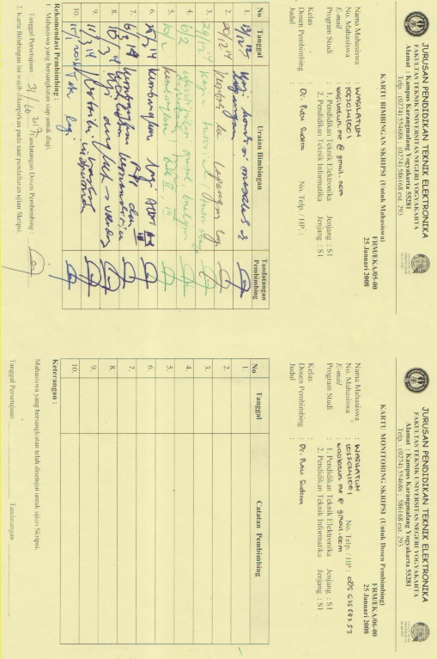
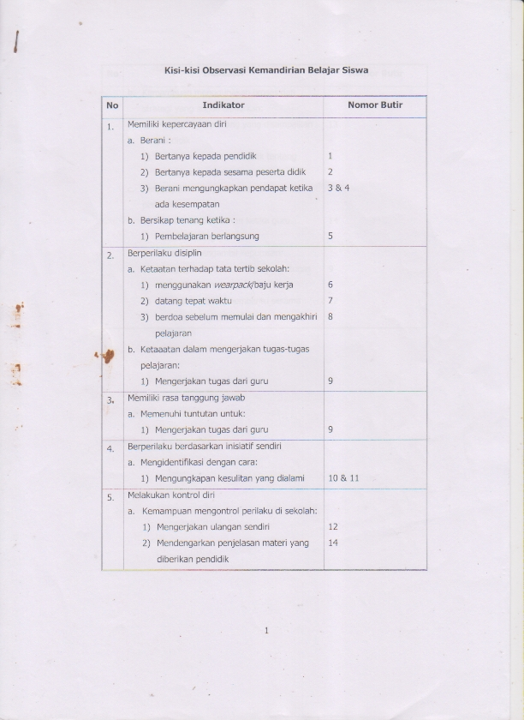
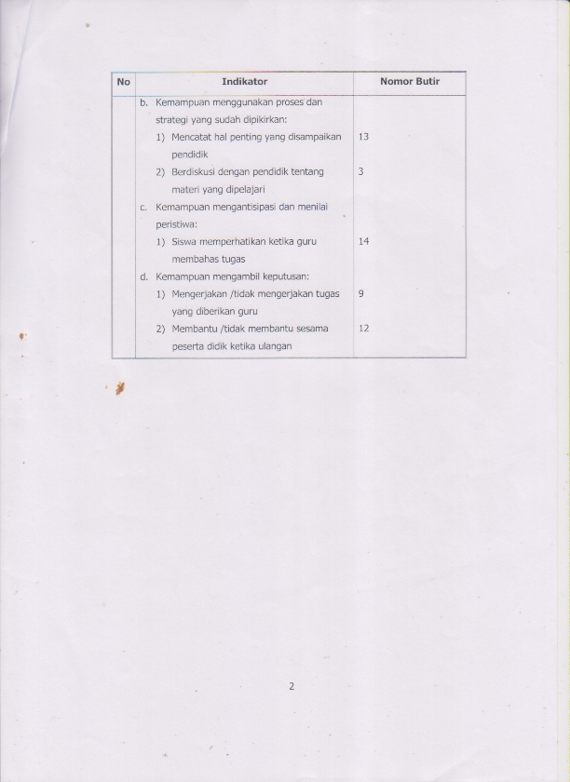

HASIL OBSERVASI
PERILAKU KEMANDIRIAN BELAJAR PESERTA DIDIK
- Tujuan Observasi
Observasi ini bertujuan untuk mengetahui perilaku kemandirian belajar peserta didik di dalam pelaksanaan pembelajaran di kelas program keahlian Teknik Komputer dan Jaringan.
- Tabel Aspek yang Diamati
Indikator | No | Aspek yang Diamati | Terlaksana |  | SKOR
Indikator | No | Aspek yang Diamati | Tidak | Ya | 4 | 3 | 2 | 1
Memiliki kepercaya-an diri |  | Siswa bertanya kepada guru
Memiliki kepercaya-an diri |  | Siswa bertanya kepada tutor sebaya
Memiliki kepercaya-an diri |  | Siswa mengungkapkan pendapat kepada guru
Memiliki kepercaya-an diri |  | Siswa mengungkapkan pendapat kepada tutor sebaya
Berperilaku disiplin |  | Siswa bersikap tenang ketika pembelajaran berlangsung
Berperilaku disiplin |  | Siswa memakai wearpack /baju kerja
Berperilaku disiplin |  | Siswa datang tepat waktu
Berperilaku disiplin |  | Siswa berdoa sebelum memulai dan mengakhiri pelajaran
Memiliki rasa tanggung jawab |  | Siswa mengerjakan tugas yang diberikan guru
Berperilaku berdasarkan inisiatif sendiri |  | Siswa mengungkapkan kepada guru ketika mengalami kesulitan terkait materi pelajaran
Berperilaku berdasarkan inisiatif sendiri |  | Siswa mengungkapkan kepada tutor sebaya ketika mengalami kesulitan terkait materi pelajaran
Melakukan kontrol diri |  | Siswa mengerjakan ulangan sendiri
Melakukan kontrol diri |  | Siswa mencatat hal penting yang disampaikan guru
Melakukan kontrol diri |  | Siswa memperhatikan guru ketika membahas materi atau tugas

Nilai = Total skor x 100
56

Keterangan Kriteria:
(81-100) = Sangat Baik
(61-80) = Baik
(42-60) = Cukup
(21-40) = Kurang
(1-20) = Sangat Kurang

Keterangan Skor:
1 = dilaksanakan, kurang
2 = dilaksanakan, cukup
3 = dilaksanakan, tepat
4 = dilaksanakan, sangat tepat

Yogyakarta, Maret 2014
Pengamat

Wasilatun
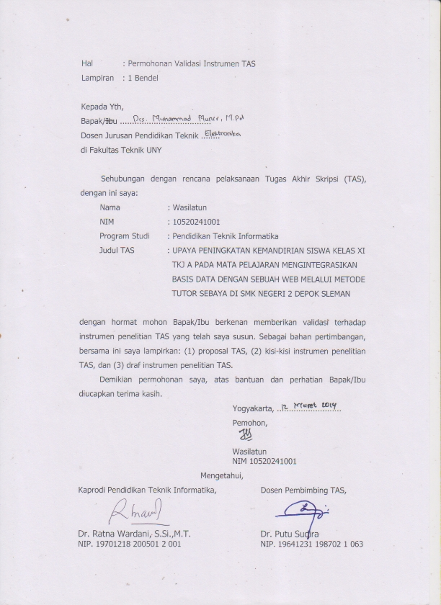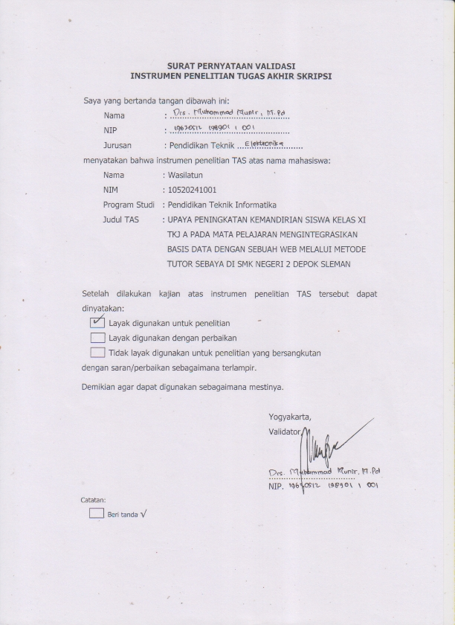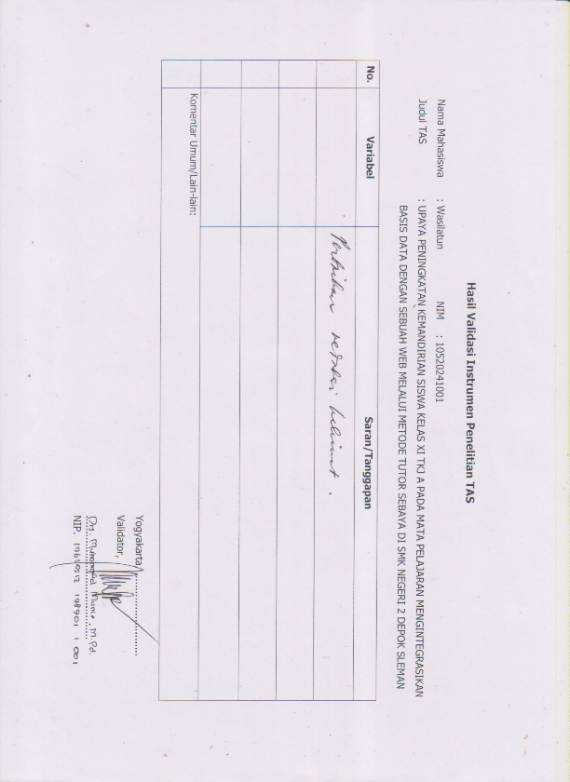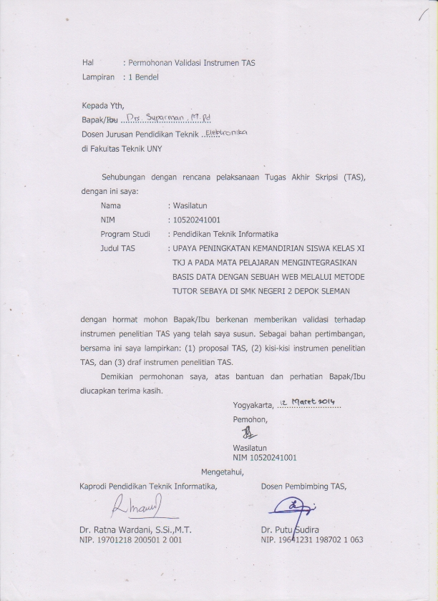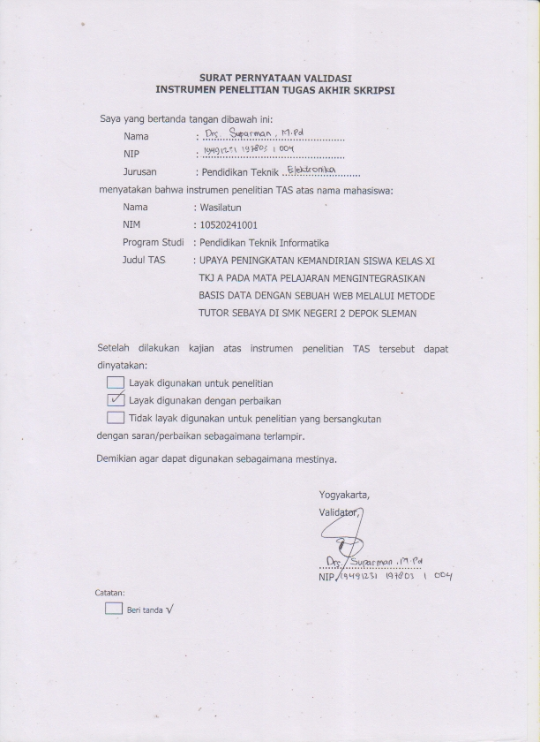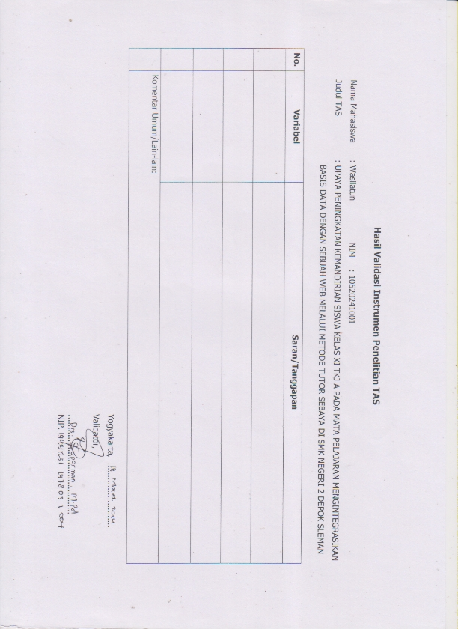

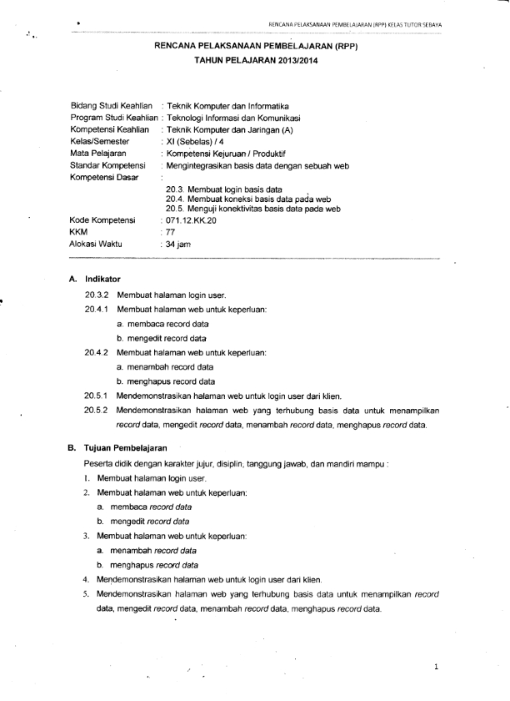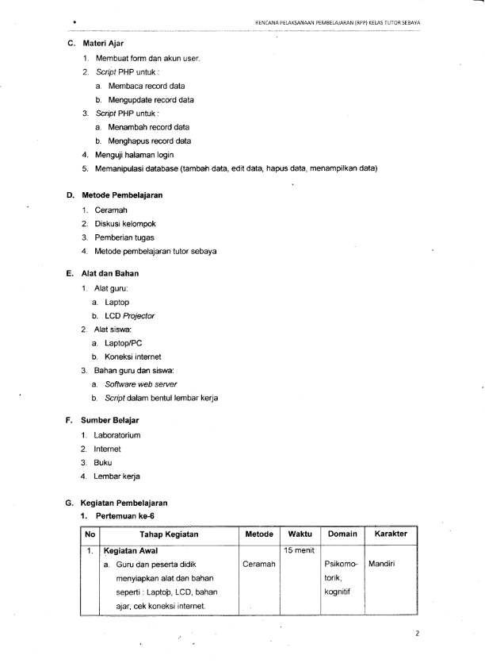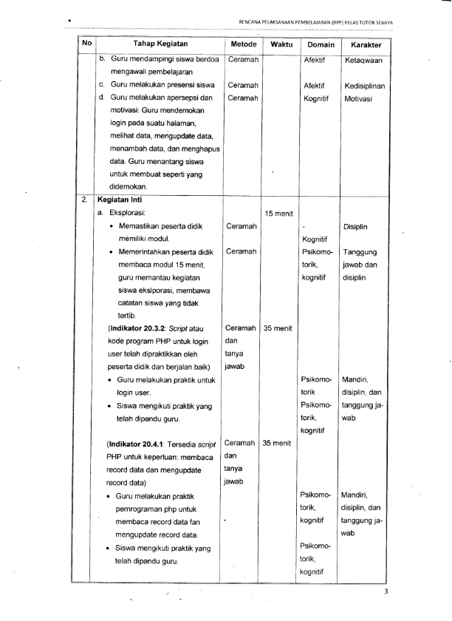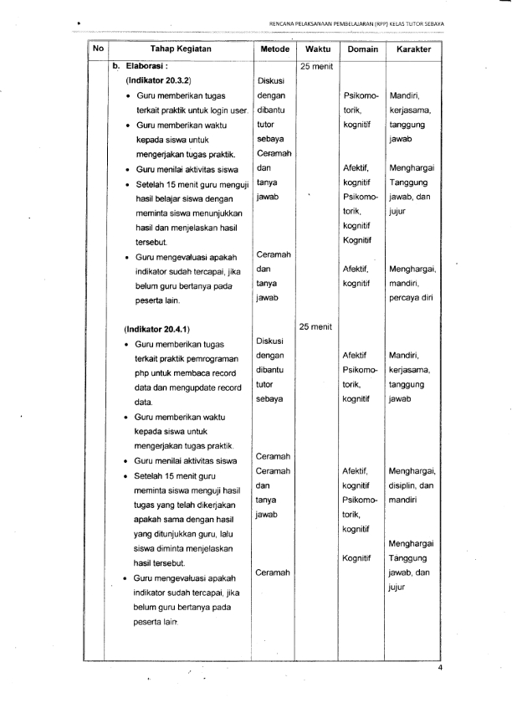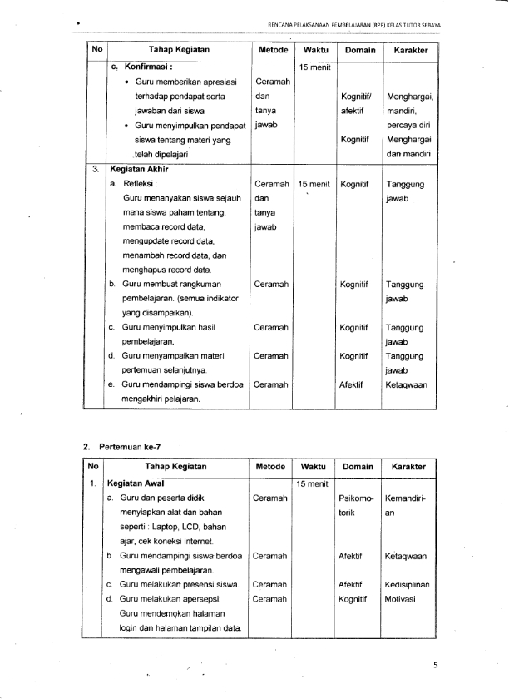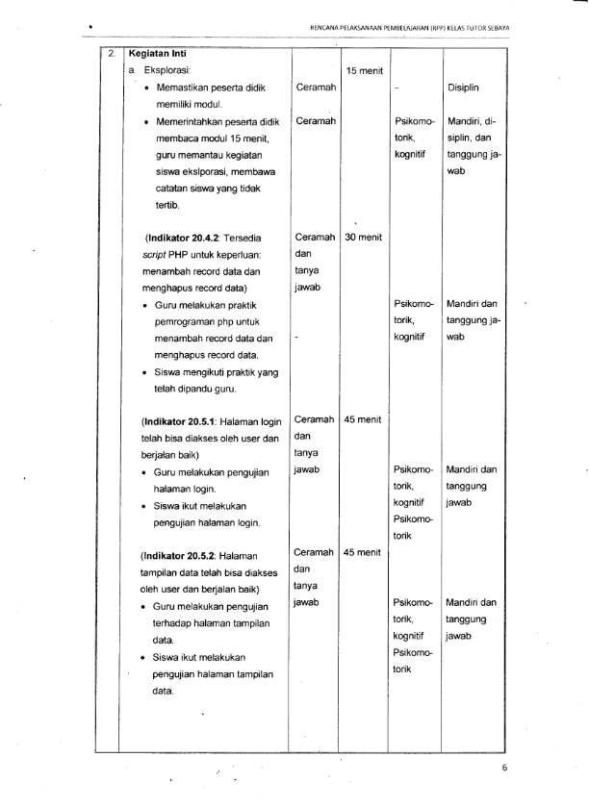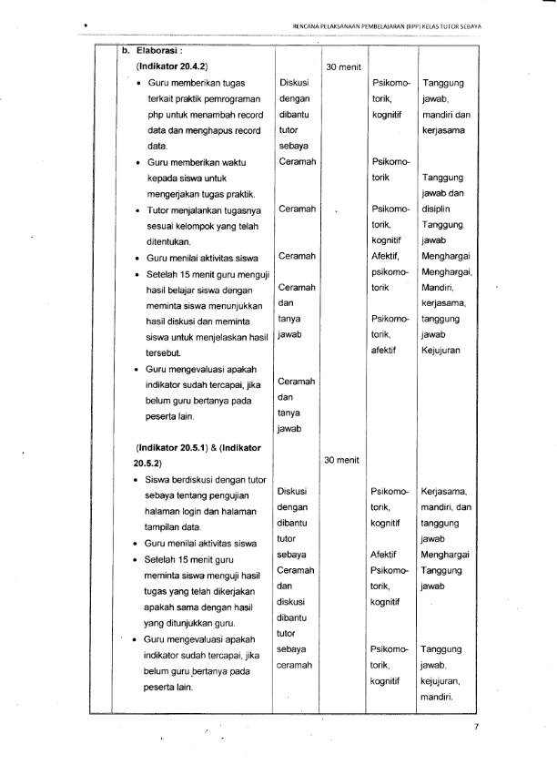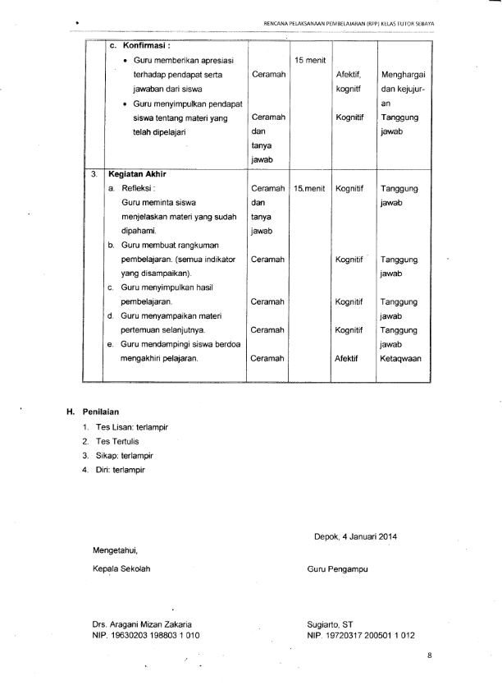
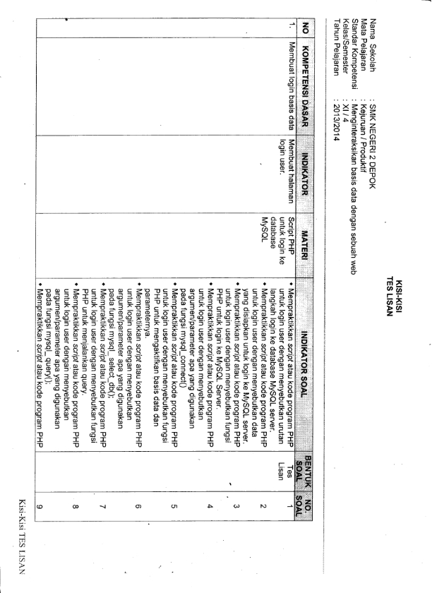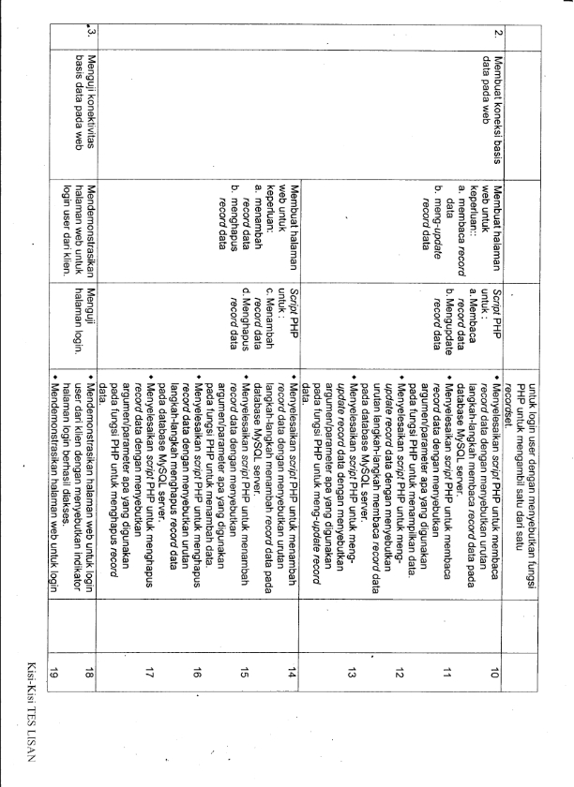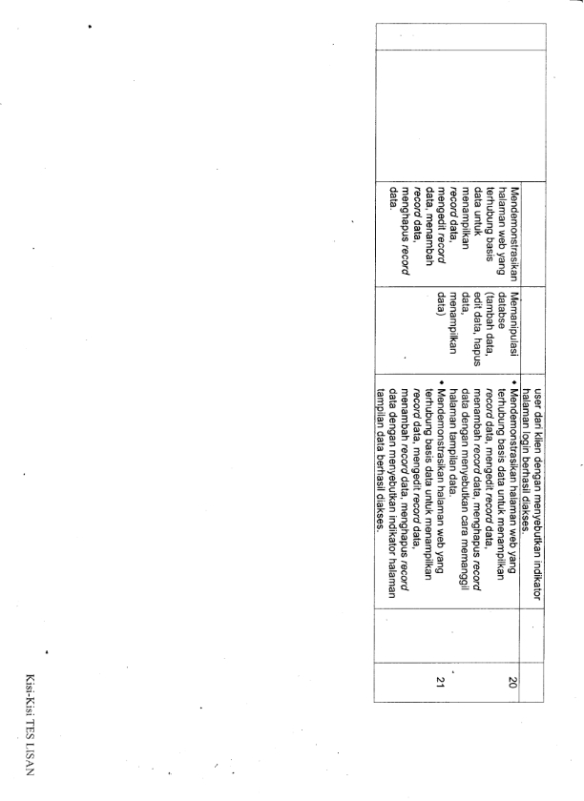

LAMPIRAN

Tes Lisan

- Sebutkan langkah-langkah login ke MySQL server menggunakan PHP!
Jawaban :
  - Login ke MySQL server
  - Mengaktifkan basis data
  - Membuat query
- Sebelum login data apa yang perlu dipersiapkan
Jawaban:
User account pada MySQL server (username, hostname, password)
- Sebutkan fungsi PHP untuk login ke MySQL Server
Jawaban :
Mysql_coonect();
- Argumen/parameter apa yang digunakan pada fungsi mysql_connect() ?
Jawaban:
Hostname, usernama, password
- Sebutkan fungsi untuk mengaktifkan basis data dan parameternya?
Jawaban:
Mysql_select_db();
- Argumen/parameter apa yang digunakan pada fungsi Mysql_select_db(); ?
Jawaban:
Nama_database
- Sebutkan fungsi untuk menjalankan query !
Jawaban:
Mysql_query();
- Argumen/parameter apa yang digunakan pada fungsi Mysql_query(); ?
Jawaban:
query
- Apa fungsi yang digunakan untuk mengambil satu dari satu recordset?
Jawaban :
mysql_fetch_array()
- Sebutkan langkah-langkah membaca record data pada database MySQL server menggunakan PHP!
Jawaban:
  - Login ke MySQL server
  - Mengaktifkan database
  - Membuat query dengan menyertakan parameter menampilkan record data.
- Argumen/parameter apa yang digunakan pada fungsi PHP untuk menampilkan record data?
Jawaban:
SELECT column_name(s) FROM table_name
- Sebutkan langkah-langkah meng-update record data pada database MySQL server menggunakan PHP!
Jawaban:
- Login ke MySQL server
- Mengaktifkan database
- Membuat query dengan menyertakan parameter meng-update record data.

- Argumen/parameter apa yang digunakan pada fungsi PHP untuk meng-update record data?
Jawaban:
UPDATE table_name SET column1=value, column2=value2,...
WHERE some_column=some_value
- Sebutkan langkah-langkah menambah record data pada database MySQL server menggunakan PHP!
Jawaban:
- Login ke MySQL server
- Mengaktifkan database
- Membuat query dengan menyertakan parameter menambah record data.
- Argumen/parameter apa yang digunakan pada fungsi PHP untuk menambah record data?
Jawaban:
INSERT INTO table_name VALUES (value1, value2, value3,...)
- Sebutkan langkah-langkah menghapus record data pada database MySQL server menggunakan PHP!
Jawaban:
- Login ke MySQL server
- Mengaktifkan database
- Membuat query dengan menyertakan parameter menghapus record data.
- Argumen/parameter apa yang digunakan pada fungsi PHP untuk menghapus record data?
Jawaban:
DELETE FROM table_name WHERE some_column = some_value
- Sebutkan cara memanggil halaman login?
Jawaban:
- Menjalankan browser
- Menuliskan alamat halaman login lalu enter
- Sebutkan indikator halaman login berhasil diakses!
Jawaban:
- Muncul tampilan halaman login
- Tidak muncul pesan error
- Sebutkan cara memanggil halaman tampilan data
- Menjalankan browser
- Menuliskan alamat halaman login lalu enter
- Masuk ke menu tampilan data
- Sebutkan indikator halaman tampilan data berhasil diakses!
- Muncul halaman tampilan data
- Tidak muncul pesan error
